

**FACULTAD DE INGENIERÍA Y ARQUITECTURA DE SISTEMAS**

**ESCUELA PROFESIONAL DE INGENIERÍA DE SISTEMAS**

**Implementar una Plataforma web basada en Machine Learning**

**para optimizar la gestión de inventarios y el control de calidad en la Empresa SubliCielo**

**AUTORES:**

**APELLIDOS Y NOMBRES**

Arenas Sulca Abigail Milagros

Lescano Icochea José Luis

**Profesor:**

Dr. Vega Huerta Hugo Froilan

**Lima - Perú**

**2025**

**ÍNDICE**

**INTRODUCCIÓN 5**

**CAPÍTULO I: VISIÓN DEL PROYECTO 7**

**1.1 Antecedentes del Problema 7**

1.1.1 El Negocio 7

1.1.3 Organigrama 9

**1.2 Formulación del Problema 9**

1.2.1 Realidad Problemática 9

1.2.2 Descripción del Problema 10

1.2.2.1 Problema Principal 10

1.2.2.2 Problema Secundario 11

**1.3 Objetivos del Proyecto 12**

1.3.1 Marco Lógico 12

1.3.1.1 Árbol del Problemas: 12

1.3.1.2 Árbol de Objetivos: 13

1.3.2 Objetivo General 13

1.3.3 Objetivos Específicos 14

**1.4 Justificación del Proyecto 14**

1.4.1 Justificación Académica 14

1.4.2 Beneficios Tangibles 15

1.4.3 Beneficios Intangibles 15

**1.5 Alcance del Proyecto 15**

**CAPÍTULO II: MARCO TEÓRICO 16**

**2.1 Plataforma Web 16**

2.1.1 Según (Navarro et al.) 16

2.1.2 Según (Prabhune et al., 2025) 17

**2.2 Machine Learning 19**

2.2.1. Según (Ramana et al.) 19

2.2.2. Según (Batta) 21

**2.3 Gestión de Inventarios 23**

2.3.1 Según (Paredes Mestanza) 23

2.3.2 Según (Estay Salinas) 25

**2.4 Control de calidad 27**

2.4.1 Según (Tello M. & Tello D.) 27

2.4.2 Según (Sánchez) 30

**CAPÍTULO III: ESTADO DEL ARTE 32**

3.1 Artículos 32

3.1.1 Integration of blockchain, iot and machine learning for multistage quality control and enhancing security in smart manufacturing. (Shahbazi & Byun, 2021) 32

3.1.2 A Review in the Use of Artificial Intelligence in Textile Industry (Pereira et al., 2022) 35

3.1.3 Lean Production and Industry 4.0 integration: how Lean Automation is emerging in manufacturing industry (Rossini et al., 2022) 38

3.1.4 LSTM based texture classification and defect detection in a fabric (Kumar & Bai, 2023) 41

3.1.5 Detection of fabric defects with intertwined frame vector feature extraction (Seçkin & Seçkin, 2022) 43

3.1.6 Generative artificial intelligence in supply chain and operations management: a capability-based framework for analysis and implementation (Jackson et al., 2024) 47

3.1.7 FabricNET: A Microscopic Image Dataset of Woven Fabrics for Predicting Texture and Weaving Parameters through Machine Learning (Seçkin et al., 2023) 49

3.1.8 Machine learning integrated design and operation management for resilient circular manufacturing systems (Paraschos et al., 2022) 52

3.1.9 Parallel Manufacturing for Industrial Metaverses: A New Paradigm in Smart Manufacturing (Yang et al., 2022) 55

3.1.10 Machine learning and deep learning (Janiesch et al., 2021) 57

3.1.11 Deep Neural Networks and Tabular Data: A Survey (Borisov et al., 2024) 60

3.1.12 Machine learning and data mining in manufacturing (Dogan & Birant, 2021) 62

3.1.13 Machine Learning for industrial applications: A comprehensive literature review (Bertolini et al., 2021) 63

3.1.14 Informed Machine Learning - A Taxonomy and Survey of Integrating Prior Knowledge into Learning Systems (Von et al., 2023) 65

3.1.15 TransUNet: Rethinking the U-Net architecture design for medical image segmentation through the lens of transformers (Chen et al., 2024) 67

**CAPÍTULO IV: MODELADO DEL NEGOCIO 70**

4.1 Reglas del Negocio 70

4.2 Caso de uso del Negocio 70

4.3 Modelo conceptual 82

4.4 Elementos Principales: 83

4.5 Características del Modelo: 83

**CAPÍTULO V: REQUERIMIENTOS DEL PROYECTO 84**

5.1 Requerimientos del Software: 84

5.2 Casos de Uso del Sistema 84

5.2.1 Diagrama de actores del Sistema 84

5.2.2 Diagrama de Paquetes 84

5.2.3 Diagrama de casos de uso del sistema 84

5.2.3.1 Diagrama general 84

5.2.3.2 Diagrama por paquetes 84

5.2.4 Especificaciones de CUS 84

5.3 Modelo conceptual 84

5.3 Prototipos 84

**REFERENCIA BIBLIOGRÁFICA 85**

# INTRODUCCIÓN

En la actualidad, las Tecnologías de la Información y Comunicación (TIC), vienen revolucionando en la gestión empresarial; gestionando las operaciones de manera eficiente e involucrando al cliente cada vez más. En este contexto, al implementar una plataforma web basada en Machine Learning, se convierte en una estrategia adaptable e integral, capaz de ajustarse a cambios y cubrir las necesidades de la empresa. Mediante el aprendizaje automático, va a permitir optimizar la gestión de inventarios y el control de calidad. En el caso de la empresa de telas sublimadas “SubliCielo”, implementar una plataforma web basada en Machine learning, va a contribuir de manera considerable para la atención al cliente, optimizar la calidad y actualizar el inventario.

La automatización del proceso nos permitirá reducir significativamente los errores humanos y realizar un control eficiente; De esta manera, mejorar las decisiones para lograr los objetivos del de la empresa de sublimados “SubliCielo”, optimizará el proceso de gestión y control de calidad, mejorará significativamente el servicio al cliente. Al operar el sistema de aprendizaje automático, la empresa tendrá datos en tiempo real y eficiencia.

Según Guerrero y Huaytalla (2024), “esta iniciativa no solo busca resolver problemas operativos, sino que también pretende sentar las bases para el crecimiento futuro de la empresa” (p. 1), por lo que se evidencia un enfoque estratégico mediante la implementación de una plataforma web, buscando resolver las estrategias para la gestión de inventarios y el control de calidad; de modo que, la empresa se pueda adaptar a los cambios, siendo este un doble objetivo el que se propone, para resolver los problemas y visionaria

El tal sentido, durante la realización del presente informe evidenciamos lo siguiente:

* En el capítulo I, presentaremos la visión del proyecto, donde se describen y detallan los antecedentes que se tomaron como referencia para abordar el problema de gestión ineficiente del inventario y el control de calidad en esta empresa de telas sublimadas “SubliCielo”. Definiendo la problemática a resolver, así como el objetivo general y los objetivos específicos del proyecto. Además, se incluye una justificación del tema, destacando la relevancia de automatizar los procesos para mejorar la eficiencia operativa, y se detalla el alcance del proyecto, que abarca el diseño, desarrollo e implementación de la plataforma web.
* En el capítulo II, abordaremos el marco teórico, en donde daremos a conocer las palabras claves, comparando con ello que en el mundo también tienen opinión certera en nuestro tema.
* En el capítulo III, abordaremos los artículos que benefician y respaldan la implementación de una plataforma web para la empresa de telas sublimadas “SubliCielo“.

# CAPÍTULO I: VISIÓN DEL PROYECTO

## 1.1 Antecedentes del Problema

### 1.1.1 El Negocio

La empresa de telas sublimadas “SubliCielo”, está ubicada en la provincia de Lima, distrito de San Juán de Miraflores y en el departamento de Lima-Perú. La empresa se dedica al diseño, sublimado y confección de las telas sublimadas para todo tipo de eventos como: Baby Shower, Bautizo, cumpleaños con diversas temáticas, etc. Se dividen en tres formas las ventas: por transmisión (que es mediantes lives en redes sociales), ventas por WhatsApp/páginas web y por la tienda física. Realizan también pedidos personalizados según la temática o imagen que desea el cliente y venta de telas para diferentes estructuras metálicas.

La empresa “SubliCielo”, desempeña un papel fundamental dentro del rubro de la industria textil, ya que cuenta con 5 años de experiencia asegurando una mejor calidad de las telas, a buen precio y que los clientes se sientan satisfechos tanto con la atención que se le brinda como con las telas sublimadas. Venden productos como colchas, polos, cojines, paneles, fondos, puerta, caminitos, torteros,etc. Todo en el material de la tela sublimada.

**1.1.2 Procesos del Negocio**



***Figura 1.***Procesos del negocio

***Fuente:*** (Elaboración propia, 2025)

### 1.1.3 Organigrama



***Figura 2.***Organigrama

***Fuente:***(Elaboración propia, 2025)

## 1.2 Formulación del Problema

### 1.2.1 Realidad Problemática

Actualmente la empresa de telas sublimadas SubliCielo, presenta deficiencias en la gestión de sus inventarios y el control de calidad. Esta situación se ve reflejado en fallas mismas del producto por no hacer bien un control de calidad y también un mal manejo en la gestión del inventario generando problemas con los asesores al momento de concretar algunas ventas y no hay stock.

Estos factores generan consecuencias directas en la insatisfacción del cliente, malos comentarios por medio de las redes sociales y ello conlleva a una baja demanda de clientes. Ante esta realidad, se evidencia la necesidad de implementar una plataforma web basada en machine learning que permita optimizar los procesos, tiempos y garantizar información actualizada y confiable en tiempo real. Dando buenos resultados a la empresa SubliCielo para que lleve un mejor control.

### 1.2.2 Descripción del Problema

#### 1.2.2.1 Problema Principal

En la empresa SubliCielo se evidencian deficiencias en los diversos procesos para la gestión de inventarios y control de calidad lo cual genera la falta información precisa respecto al inventario y fallas en las telas sublimadas, afectando directamente el rendimiento de la cadena de abastecimiento y la atención al cliente. Esto conlleva a la demora de 30 min en encontrar la tela sublimada para que se pueda seguir con el pedido del cliente, lo que impacta también a que el stock tarda 2 horas para su actualización, eso retrasa los pedidos de los clientes y se encuentra 5 fallas en la tela sublimada; lo que ocasiona problemas con los clientes, lo que genera que exista ineficiencia en la gestión de inventarios y el control de calidad en la Empresa SubliCielo, dando como resultado que afecta un 50% en la entrega de la tela sublimada, y eso se refleja en que hay un 30% en la mala gestión de inventarios ello conlleva a un 30% de los clientes insatisfechos que afecta los procesos operativos, lo que impacta negativamente en la rentabilidad de la empresa y la satisfacción del cliente.

**(Variable 1: Precisión del inventario. Valor 30%, según la Empresa SubliCielo)**

**(Variable 2: Calidad del acabado. Valor 5 fallas a la semana, según la Empresa SubliCielo)**

#### 1.2.2.2 Problema Secundario

* Demora en la entrega del producto por parte de la encargada de control de calidad y despacho, eso genera que se está llevando un mal control del inventario.
* El stock tarda 2h para su actualización eso genera que se muestre ineficiencia en el procesamiento de pedidos y haya retrasos en la entrega de pedidos.
* Se encuentra 5 fallas a la semana en las telas sublimadas lo que conlleva un 30% en la insatisfacción del cliente

## 1.3 Objetivos del Proyecto

### 1.3.1 Marco Lógico

#### 1.3.1.1 Árbol del Problemas:



***Figura 3.***Árbol de problemas determinados

***Fuente:***(Elaboración propia, 2025)

#### 1.3.1.2 Árbol de Objetivos:



***Figura 4.***Árbol de objetivos determinados

***Fuente:***(Elaboración propia, 2025)

### 1.3.2 Objetivo General

Implementar una Plataforma web basada en Machine Learning para optimizar la gestión de inventarios y el control de calidad en la Empresa SubliCielo, de tal forma que se encuentra el pedido en 2 min. Además, habrá un mejor stock actualizado cada 2 min para una correcta gestión para tener organizado y se pueda tener datos exactos, de esa forma se encuentra 0 fallas en la tela sublimada dando una mejor atención al cliente. Todo ello generará la **eficiencia en la gestión de los inventarios y control de calidad en la empresa SubliCielo,** logrando que el control de calidad y despacho del producto se realiza en 5 min, porque el tiempo de procesamiento de sus pedidos será más rápido, de esa forma el 100% es la buena gestión de inventarios ya que los clientes tendrán una mejor atención donde se quiere llegar que el 100% de los clientes estén satisfechos.

**(Variable 1: Precisión del inventario. Valor 30%, según la Empresa SubliCielo)**

**(Variable 2: Calidad del acabado. Valor 5 fallas a la semana, según la Empresa SubliCielo)**

### 1.3.3 Objetivos Específicos

* Optimizar la gestión de inventarios y el control de calidad en la Empresa SubliCielo
* Diseñar e implementar una plataforma web
* Hacer que los clientes estén satisfechos

## 

## 1.4 Justificación del Proyecto

### 1.4.1 Justificación Académica

Con el pasar del tiempo las nuevas tecnologías avanzan y crea una innovación dentro del rubro de las empresas, agilizando procesos para un correcto funcionamiento. Eso se ve reflejado en nuestro proyecto donde queremos llegar a optimizar la gestión de inventarios y el control de calidad en la Empresa SubliCielo, destacando en el mercado del rubro textil y ofreciendo una satisfacción al cliente lo que conlleva a que se puedan convertir en clientes fieles por la calidad de la tela y la buena atención al cliente.

El proyecto nos ayudará a poner en práctica nuestros conocimientos desarrollando una plataforma web basada en machine learning donde permitirá a la empresa que pueda tener una información actualizada en tiempo real. Modernizando esos procesos se logrará un mejor proceso operativo de la empresa SubliCielo.

### 1.4.2 Beneficios Tangibles

* Optimización en la actualización del inventario en tiempo real.
* Reducción del tiempo en encontrar un producto.
* Facilidad automática que no se encuentren fallas en la tela sublimada.

### 1.4.3 Beneficios Intangibles

* Mejora en la satisfacción de los clientes.
* Innovación en el manejo de sus procesos de la empresa SubliCielo.
* Reducción del estrés operativo del personal.

## 1.5 Alcance del Proyecto

En el presente proyecto, mediante la integración de tecnología e innovación, se desarrollará una plataforma web destinada a optimizar la gestión de inventarios y el control de calidad en la Empresa SubliCielo. Este enfoque tiene como objetivo facilitar la fidelización de clientes, garantizando la excelencia en la calidad del producto ofrecido, al tiempo que se promueve una mayor eficiencia en los procesos operativos.

La elección de este área de gestión de inventarios y control de calidad es porque vemos el problema que tiene la empresa y nosotros como ingenieros estamos dando una solución a este problema que enfrenta la empresa SubliCielo, logrando una mejora en los procesos operativos.

# CAPÍTULO II: MARCO TEÓRICO

## 2.1 Plataforma Web

### 2.1.1 Según (Navarro et al.)

El estudio de Navarro Hidalgo et al. (2021) propone una solución educativa tecnológica mediante una plataforma web, destinada a simplificar la evaluación constante y a medida de las funciones ejecutivas en alumnos con condiciones atípicas de neurodesarrollo o bien, dificultades de aprendizaje. La herramienta fue creada no solo para reunir información, sino también para actuar de forma adaptativa y al instante. El proyecto integra funciones interactivas que permiten a profesores y expertos ver el avance cognitivo del alumno, así como aplicar estrategias pedagógicas más eficientes.

**2.1.1.1 ¿Qué se entiende por plataforma web?**

Desde la visión educativa de Navarro Hidalgo et al. (2021), una plataforma web se entende como un entorno interactivo que opera en línea y está hecho para facilitar la gestión, evaluación y mejora de procesos cognitivos concretos, en este caso, funciones ejecutivas. Tales plataformas no solo actúan como archivos de contenido, sino que permiten la interacción directa con herramientas de análisis y seguimiento, lo cual mejora la toma de decisiones pedagógicas en contextos personalizados.

La plataforma que abordan los autores fue pensada para atender a estudiantes con trastornos del neurodesarrollo, lo que exige que las herramientas sean no solo digitales, sino adaptativas, intuitivas y basadas en evidencia científica. Uno de los puntos más innovadores de esta plataforma es su capacidad de capturar datos al instante y mostrarlos de forma entendible para que los profesionales educativos puedan actuar con mayor precisión. Además, se destaca la capacidad de tales entornos para mejorar el acceso y la equidad educativa, pues permiten que estudiantes con distintas necesidades participen en su propio proceso de mejora.

Dichas plataformas son, por ende, un cambio de paradigma: ya no son solo entornos estáticos donde se sube información, sino espacios donde la interacción, el análisis automatizado y la personalización educativa son pilares esenciales.

**2.1.1.2 Funcionamiento**

El estudio de Navarro Hidalgo et al. (2021) presenta una plataforma web que facilita la evaluación continua y personalizada en estudiantes con dificultades de aprendizaje. Inspirado en este enfoque, el proyecto *“Implementar una Plataforma Web Basada en Machine Learning para Optimizar la Gestión de Inventarios y el Control de Calidad en la Empresa SubliCielo”* propone una herramienta digital accesible desde cualquier navegador, sin instalación. Esta plataforma remota permite al personal registrar y monitorear inventarios y calidad desde diversos entornos. A su vez, los supervisores acceden a los reportes en tiempo real. La solución mejora la eficiencia operativa y permite un control continuo.

**2.1.1.3 Plataformas**

La creación del sistema aprovechó tecnologías web comunes, incluyendo HTML, JavaScript y bases de datos SQL, con componentes que facilitan la interacción al instante, evaluaciones que se ajustan sobre la marcha y análisis de los resultados educativos. Esta base técnica hizo posible la construcción de una plataforma que es tanto flexible como capaz de crecer, acomodándose a distintos entornos de enseñanza.

### 2.1.2 Según (Prabhune et al., 2025)

Tal como señalan Prabhune et al. (2025), una plataforma web se entiende como esa herramienta digital a la que accedemos directamente desde el navegador, sin instalaciones, y que nos echa una mano automatizando tareas que antes eran un lío. En el caso de PRAYOJN, hablamos de un sistema pensado para afinar la planificación del personal sanitario, automatizando los cálculos del método WISN. ¿Cómo lo hace? Pues recopila datos importantes y los procesa a través de interfaces sencillas y formularios dinámicos. Lo mejor de todo es que ahorra tiempo y recursos, lo que permite una gestión más precisa y eficaz. Ah, y por si fuera poco, es adaptable, escalable y pensada para el usuario, lo que la hace perfecta para entornos que necesitan tomar decisiones rápido.

**2.1.2.1 La importancia de tener una plataforma web**

La plataforma web PRAYOJN es crucial para optimizar la gestión del personal en sectores como la sanidad o la industria. ¿Por qué? Pues porque automatiza los cálculos complejos, como la cantidad de personal que necesitamos, lo que nos permite tomar decisiones basadas en datos reales y no en simples suposiciones. Además, reduce errores y tareas manuales, liberando tiempo para que nos centremos en lo importante. En lugares con mucha demanda y pocos recursos, como hospitales o empresas medianas, ayuda a organizar mejor al equipo y a aligerar la carga de trabajo. En pocas palabras, su valor reside en facilitar decisiones más rápidas, precisas y sostenibles digitalizando procesos clave en la gestión.

**2.1.2.2 ¿Qué funcionalidades ofrece?**

La plataforma PRAYOJN no se queda corta en funcionalidades, ya que no solo muestra información, sino que también automatiza cálculos importantes como la carga de trabajo y la asignación de personal. Gracias a su diseño intuitivo, cualquier usuario, incluso sin tener mucha idea de informática, meter datos y obtener gráficos claros que muestran cómo se reparte el trabajo. Es flexible, se adapta a distintos tamaños de organización y gestionar un montón de tareas y situaciones. Además, clasifica las actividades en principales, de apoyo y auxiliares, lo que facilita una planificación completa. Por todo esto, también se usará en sectores como la educación, la logística o la manufactura.

**2.1.2.3 ¿Qué tecnologías utiliza?**

PRAYOJN se desarrolló utilizando tecnologías web modernas y fáciles de usar, lo que significa que funciona desde cualquier navegador sin necesidad de instalar nada. Para lograrlo, se utilizaron las siguientes tecnologías:

* HTML5 para organizar el contenido.
* CSS para darle un toque visual atractivo.
* JavaScript para que sea interactivo, con validaciones automáticas y actualizaciones al instante.

En el servidor, se usó PHP para procesar los datos y hacer los cálculos necesarios. Esta forma de organizarlo todo garantiza que la plataforma sea adaptable, ágil y fácil de mantener. Además, la interfaz está pensada para el usuario, con botones claros y formularios sencillos, lo que la hace fácil de usar incluso para personas que no son expertas en tecnología.

## 2.2 Machine Learning

### 2.2.1. Según (Ramana et al.)

Según Ramana y su equipo (2022), el Aprendizaje Automático es fundamental para potenciar los sistemas biométricos, dejando atrás las limitaciones de los métodos tradicionales, que dependían de rasgos diseñados a mano. En este estudio, se usa el aprendizaje automático para refinar la identificación de personas al combinar varias biometrías: iris, huella digital e imágenes microarray. El Aprendizaje Automático permite que el sistema aprenda a reconocer patrones complejos mediante técnicas como redes neuronales (FFNN) y algoritmos evolutivos. Así, el modelo mejora poco a poco su capacidad para clasificar e identificar individuos, incluso si hay variaciones en la imagen. En pocas palabras, para estos autores, el Aprendizaje Automático es la base que automatiza, aprende y toma decisiones eficientes en sistemas biométricos multimodales.

**2.2.1.1. Finalidad del modelo.**

El propósito central del modelo OML-AMBRPI es lograr una identificación automática de individuos a través del reconocimiento biométrico multimodal. El objetivo es mejorar la exactitud y solidez del proceso de verificación, combinando distintas fuentes biométricas (iris, huella digital y microarrays) y aplicando técnicas de Aprendizaje Automático para optimizar cada fase del sistema. Esto permite superar los errores y límites de los sistemas unimodales, sobre todo en entornos donde la seguridad es esencial.

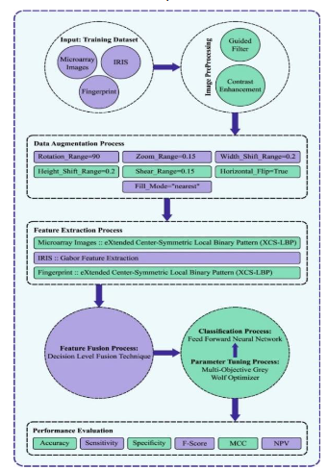

***Figura 5.*** Overall process of OML-AMBRPI system

***Fuente:*** (Venkata et al., 2022)

**2.2.1.2. Cobertura**

El modelo cubre desde la extracción de características de varias modalidades biométricas hasta la combinación y clasificación final. Utiliza métodos avanzados para captar texturas y patrones únicos, fusiona decisiones de varios sensores y ofrece un resultado unificado. El sistema está pensado para funcionar con diversos tipos de datos y se usarán en aplicaciones de seguridad, control de acceso o autenticación personal en sistemas a gran escala. Aparte, su precisión se ha validado en varios conjuntos de datos simulados y reales, mostrando mejores resultados que modelos anteriores.

**2.2.1.3. Aspectos técnicos**

La implementación técnica se apoya en diversas herramientas especializadas. Para la extracción de características, se utilizaron:

* XCS-LBP (eXtended Center-Symmetric Local Binary Pattern): resistente al ruido y la iluminación.
* Filtros Gabor: empleados para imágenes del iris, capturando patrones en múltiples frecuencias y orientaciones.

Para la clasificación, se aplicó una Red Neuronal Feedforward (FFNN), que procesa los datos fusionados y emite la predicción de identidad. Adicionalmente, se usó el algoritmo Multi-Objective Grey Wolf Optimizer (MOGWO) para ajustar los parámetros del modelo, optimizando la exactitud y eficiencia en la búsqueda de soluciones óptimas.

### 2.2.2. Según (Batta)

Según Batta Mahesh (2020), el Aprendizaje Automático (AA) es el estudio metódico de algoritmos y modelos estadísticos que permiten a las computadoras ejecutar tareas sin programación explícita. Inspirado por Arthur Samuel, el autor señala que el objetivo clave del AA es lograr que los sistemas aprendan automáticamente a partir de datos, detectando patrones y estructuras útiles. En vez de depender de reglas inalterables, las máquinas mejoran su rendimiento con la experiencia reunida. Mahesh destaca que esta tecnología es esencial en herramientas cotidianas, como buscadores, sistemas de recomendación y reconocimiento de imágenes. Resalta además que su valor central reside en la automatización: una vez entrenado, el modelo tomará decisiones autónomamente. En resumen, para el autor, el aprendizaje automático es la pieza clave para transformar grandes volúmenes de datos en acciones inteligentes y automáticas.

**2.2.2.1. Finalidad del modelo.**

La finalidad central del estudio es examinar y clasificar los diversos algoritmos de Aprendizaje Automático disponibles, explicando cuándo y cómo ponerlos en práctica. El autor aspira a orientar a investigadores y profesionales para elegir el modelo apropiado según el tipo de problema (clasificación, regresión, clustering, etc.) y el volumen de datos. La idea es facilitar el empleo de modelos de AA en aplicaciones reales, desde la predicción de resultados hasta el análisis automatizado de datos masivos. También se pretende mostrar cómo estas técnicas se adaptan a diversos ámbitos como finanzas, salud, seguridad y comercio electrónico.

**2.2.2.2. Cobertura**

El artículo abarca un amplio abanico de técnicas de Aprendizaje Automático, incluyendo aprendizaje supervisado, no supervisado, por refuerzo, semi-supervisado, multitarea y técnicas de ensamble. Se explican modelos específicos como Árboles de Decisión, SVM, Naive Bayes, K-NN, PCA, K-Means, Redes Neuronales y algoritmos de boosting y bagging. Además de definir cada algoritmo, se presentan sus funciones, ventajas, limitaciones y pseudocódigos básicos. Este enfoque transforma el documento en una guía introductoria y comparativa para estudiantes y profesionales. Su cobertura práctica incluye tanto teoría como aplicaciones reales de los modelos presentados.

**2.2.2.3. Metodología**

El autor clasifica los métodos de aprendizaje en seis grandes categorías:

* Aprendizaje supervisado (Árbol de Decisión, Naive Bayes, SVM, KNN).
* No supervisado (PCA, K-Means).
* Semi-supervisado (TSVM, Auto-Entrenamiento).
* Por refuerzo (Modelos que aprenden por recompensas y castigos).
* Aprendizaje multitarea (MTL), útil para resolver múltiples tareas relacionadas simultáneamente.
* Aprendizaje por conjunto o ensamble (Bagging, Boosting), que combina varios modelos para mejorar el rendimiento.

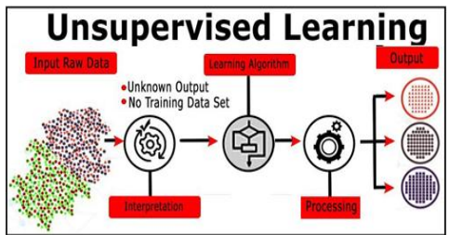  
***Figura 6.*** Unsupervised Learning

***Fuente:*** (Batta 2020)

## 2.3 Gestión de Inventarios

### 2.3.1 Según (Paredes Mestanza)

La indagación realizada por Paredes Mestanza (2021) se centra en examinar la conexión entre la administración de existencias y la eficiencia en la empresa Ripley, situada en la sede de Villa El Salvador. Tal estudio, con un enfoque cuantitativo, manifiesta que una correcta gestión de inventarios influye de manera notable en los niveles de eficiencia del personal logístico. A través de encuestas fiables y validadas, se descubrió que optimizar los procedimientos de inventario se traducirán en mejoras tangibles en el desempeño operativo de las empresas. Este enfoque acentúa la relevancia del control de existencias, proponiendo la gestión de inventarios como una herramienta estratégica para alcanzar una mayor eficacia en la cadena de suministro.

**2.3.1.1 Definición de Gestión de Inventarios**

Según Paredes Mestanza (2021), la gestión de inventarios comprende un conjunto de procesos dirigidos a supervisar la entrada, salida, almacenamiento y preservación de productos dentro del almacén, con el propósito de asegurar la disponibilidad idónea de mercancía y optimizar la eficiencia empresarial. Tal proceso no solo se centra en el control físico de los productos, sino también en la toma de decisiones estratégicas que permitan mejorar el flujo logístico y reducir costos innecesarios derivados del exceso o la falta de stock.

En su marco teórico, el autor cita a varios investigadores que definen la gestión de inventarios como un instrumento para lograr la eficiencia operacional, mantener un equilibrio entre la oferta y la demanda, y disminuir la obsolescencia de los productos. Es un proceso integral que abarca el aprovisionamiento, el control de stock, el mantenimiento de productos y el almacenamiento apropiado, dimensiones clave que posibilitan la continuidad de los procesos comerciales. Entre las definiciones resaltadas se hallan:

"Es el proceso encargado de garantizar la cantidad apropiada de productos para la operación continua de los procesos comerciales" (Zapata, 2014).

"Es la eficiencia en el manejo de bienes, considerando la rotación, abastecimiento y costos" (Molina, 2015).

**2.3.1.2 Modalidades**

En el caso estudiado por Paredes Mestanza (2021), la modalidad de gestión de inventarios es primordialmente manual, aunque con algunos componentes informatizados. Este tipo de gestión ha evidenciado ciertas limitaciones, como la falta de trazabilidad de productos, el control ineficiente de stocks y deficiencias en la organización del almacén. No obstante, se observa una tendencia hacia la necesidad de migrar hacia modelos más tecnológicos y automatizados, siguiendo el ejemplo de otras empresas en países como España y Colombia, donde la automatización ha mejorado notablemente los niveles de productividad.

**2.3.1.3 Plataformas**

En el contexto peruano, existen diversas plataformas web tecnológicas que posibilitan automatizar procesos logísticos y mejorar la productividad. Entre las más usadas se encuentran:

* Odoo: ERP modular con control de inventarios, integración con ventas y compras, ideal para pymes.
* Alegra: Plataforma en la nube que ofrece gestión de inventarios y facturación electrónica adaptada a SUNAT.
* ERPNext: Sistema de código abierto con funcionalidades completas para almacenes, series y lotes.
* Zoho Inventory: Un software como servicio que te echa una mano con el manejo de inventario, los pedidos y la logística de envíos, perfecto si vendes por internet.

Estas soluciones te brindan un seguimiento más exacto del stock al instante, disminuyendo las equivocaciones a mano y optimizando las decisiones en la cadena de abastecimiento.

### 2.3.2 Según (Estay Salinas)

En la tesis de Estay Salinas (2022), se aborda el desarrollo e implementación de un sistema de gestión de almacén para BiciMoto, importadora de repuestos que antes lo hacía todo a mano. El proyecto buscó optimizar el control de inventario, el etiquetado y los tiempos de respuesta, que sufrían por depender de papeles.

El estudio arrancó analizando a fondo la entrada y salida de productos, el mantenimiento diario, las devoluciones y los retiros de los clientes. Tras este diagnóstico, se creó una app web, de escritorio y móvil para que tanto la empresa como los clientes vieran el estado de los pedidos y para gestionar mejor el flujo de salida de productos. El sistema permite asignar operarios a los pedidos, procesar productos, embalarlos y planificar la distribución y el despacho.

Además, el trabajo reconoce que la digitalización de la gestión de almacén abre la puerta a tecnologías como el Internet de las Cosas (IoT), etiquetas RFID o códigos QR, mejorando la trazabilidad, la adaptabilidad y el rendimiento. Para que todo salga bien, es clave preparar a la organización y capacitar al personal.

**2.3.2.1 Definición de Gestión de Almacenes**

Los Sistemas de Gestión de Almacenes (Warehouse Management Systems o WMS) son herramientas tecnológicas potentes para optimizar la logística interna. Estos sistemas facilitan la gestión eficiente de los procesos del almacén, como la recepción y el despacho de productos, el control del inventario y del stock en tiempo real, y el seguimiento de los pedidos. También facilitan la recopilación de datos clave para tomar decisiones estratégicas y operativas.

Al digitalizar la gestión del almacén, se abre la puerta a tecnologías como el Internet de las Cosas (IoT), las etiquetas inteligentes mediante RFID o los códigos QR. Estas herramientas permiten una trazabilidad más precisa, mejorando la adaptabilidad y el rendimiento de los procesos. Sin embargo, para que la implementación sea exitosa, las empresas deben prepararse para integrar estas tecnologías, adaptando sus procesos internos y capacitando adecuadamente a su personal.

**2.3.2.2 Importancia**

Los Sistemas de Gestión de Almacenes (WMS) son herramientas tecnológicas esenciales para afinar la logística interna empresarial. Estos sistemas permiten administrar de manera efectiva la entrada y salida de productos, el control del inventario y el rastreo de los pedidos, lo que simplifica la obtención de datos cruciales para la toma de decisiones estratégicas y operativas. Al digitalizar la administración de almacenes, las empresas alcanzan una mayor trazabilidad, eficiencia y control en sus operaciones.

**2.3.2.3 Tipos**

Los Sistemas de Gestión de Almacenes (WMS) se categorizan en tres niveles funcionales:

* WMS Básico: Facilita el manejo de stock, la identificación y ubicación de productos, y generar procesos básicos de almacenamiento y picking. Este tipo es común en empresas pequeñas que buscan una solución funcional y sencilla.
* WMS Avanzado: Además de las funciones básicas, incluye gestión de recursos y sincronización del flujo de productos. Está orientado a empresas que manejan un mayor volumen de operaciones y necesitan una mejor coordinación logística.
* WMS Complejo: Abarca las funcionalidades anteriores, pero además optimiza operaciones más complejas, generalmente mediante la integración con tecnologías como RFID, sistemas automatizados o robótica. Este tipo de WMS es frecuente en centros logísticos de gran escala o altamente especializados.

## 2.4 Control de calidad

### 2.4.1 Según (Tello M. & Tello D.)

Según Tello M. y Tello D. (2024), el control de calidad se define como un conjunto de metodologías y recursos establecidos con el objetivo de optimizar los procesos internos dentro de las organizaciones. Esto asegura que los productos y servicios cumplan con los estándares establecidos y satisfagan las expectativas de los consumidores. A través de la implementación de la Gestión de Calidad Total (GCT), que pone énfasis en la mejora constante y el compromiso de cada nivel jerárquico en la empresa, se intenta impulsar la eficiencia y bajar los costos. Los instrumentos de control de calidad, como las certificaciones y los estándares internacionales, son fundamentales para mejorar la productividad organizacional, especialmente en las empresas de medianas y grandes dimensiones. El autor indica que la adopción de estos sistemas permite a las empresas obtener beneficios tales como la mejora en la calidad del producto, la satisfacción del cliente y un incremento en la productividad laboral, lo cual contribuye al fortalecimiento del éxito y la competitividad en el mercado.

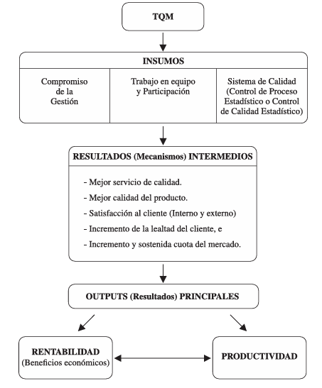

***Figura 7.*** TQM y la productividad en empresas

***Fuente:***(Tello M. & Tello D. 2024)

**2.4.1.1 Intención**

La intención primordial del estudio es examinar cómo las herramientas de control de calidad, como la certificación de calidad y los estándares técnicos, influyen en la productividad del trabajo en las empresas peruanas durante el periodo de 2014 a 2019. El autor busca determinar si la adopción de estas herramientas tiene un efecto positivo en la eficiencia laboral dentro de las empresas formales. El estudio se centra de manera particular en empresas medianas y grandes, que tienden a ser las más propensas a aplicar estas prácticas. Mediante este análisis, se pretende aportar evidencia empírica que ayude a las empresas a comprender los beneficios potenciales de invertir en prácticas de control de calidad para mejorar su competitividad y su rentabilidad.

**2.4.1.2 Metodología**

El autor emplea una metodología sólida basada en técnicas de Machine Learning causal (MLC), sobre todo el Double/Debiased Machine Learning (DML), para evaluar el impacto de las herramientas de control de calidad sobre la productividad laboral con precisión y sin sesgos. Esta metodología es esencial para mitigar problemas comunes como la endogeneidad, que surge cuando las variables de interés se relacionan con otros factores no observados, y el sobreajuste (overfitting), que llevan a cálculos poco confiables debido a un modelo demasiado complejo. Al usar técnicas avanzadas como Random Forest y otras técnicas de aprendizaje automático, el estudio proporciona cálculos más exactos, incluso con grandes volúmenes de datos y diversas variables de control.

**2.4.1.3 Herramientas de calidad**

Para este estudio, se emplearon instrumentos de calidad tales como las certificaciones ISO, las normas técnicas y la estandarización de los procesos. Se consideran elementos cruciales dentro del control de calidad, dado que fijan criterios y procedimientos ordenados para optimizar la calidad de los productos y servicios. El estudio se centra, sobre todo, en cómo la puesta en marcha de estas herramientas influye en la productividad laboral de las empresas. Aquellas empresas que las adoptan suelen mejorar sus operaciones, disminuir los errores y aumentar la satisfacción del cliente, lo que conlleva un aumento de la productividad.

**2.4.1.4 Resultados esperados**

Se prevé que los instrumentos de control de calidad repercutan positivamente en la productividad laboral de las empresas, sobre todo en las de mayor envergadura. Se espera que la aplicación de herramientas tales como la certificación de calidad y la norma ISO mejore la eficiencia operativa, reduzca los costos y potencie la innovación empresarial. Asimismo, se anticipa que las empresas que adopten estas prácticas exhibirán un mejor rendimiento en cuanto a calidad de los productos, satisfacción del cliente y competitividad en el mercado. El estudio pretende demostrar que invertir en el control de calidad no solo mejora la calidad de los productos, sino también la eficiencia y rentabilidad de las empresas.

### 2.4.2 Según (Sánchez)

Según Sánchez et al. (2021), el aseguramiento de la calidad va más allá del perfeccionamiento continuo de productos y servicios; tiene que entrelazarse profundamente con las tácticas de responsabilidad social corporativa (RSC). La gestión de la calidad requiere administrar y refinar los procedimientos internos para ajustarse a lo que espera el cliente, incluyendo factores humanos, sociales y del entorno. En este contexto, se resalta que las empresas no solo deben enfocarse en agradar al cliente, sino también en cómo impactan positivamente a su comunidad y al planeta. La investigación enseña que aplicar un sistema de gestión de la calidad de manera efectiva produce mejoras tanto internas como externas, reforzando la reputación y la capacidad competitiva de las empresas.

**2.4.2.1 Finalidad**

El objetivo primordial de este estudio es discernir cómo la responsabilidad social empresarial (RSE) se conecta con la gestión de la calidad en una compañía de seguros peruana. El esquema sugerido pretende señalar cómo estas dos áreas administrativas afectan el rendimiento y la competitividad de la organización, particularmente en periodos críticos como la pandemia de COVID-19. Al autor le interesa averiguar cómo las prácticas de RSE apoyan el bienestar social y ambiental, mientras que las iniciativas de gestión de la calidad ajustan los procesos internos. Por consiguiente, se plantea que la combinación de RSE y gestión de la calidad impulsa la sostenibilidad y la distinción en el mercado.

**2.4.2.2 Curso Metodológico**

El autor emplea una metodología cuantitativa, con una investigación descriptiva correlacional, con el propósito de aclarar si existe una conexión importante entre la responsabilidad social y el control de la calidad. La aplicación de un cuestionario le permitió evaluar las actitudes y las ideas de los empleados hacia estas dos variables.

**2.4.2.3 Herramientas de Calidad**

En el estudio, las herramientas de calidad se refieren a los métodos, reglas e instrucciones que ayudan a las organizaciones a dirigir, evaluar y mejorar la calidad de sus procesos y productos. El autor subraya la importancia de la ISO 9001:2015, una de las normas internacionales más reconocidas para el aseguramiento de la calidad, que establece requisitos concretos para la evaluación del rendimiento. Adicionalmente, se recalca la importancia de organizar los procesos dentro de la entidad y valorar los resultados, lo que se manifiesta en la mejora continua y el perfeccionamiento de la eficiencia operativa.

**2.4.2.4 Resultados Anticipados**

Según el análisis, se prevé que la implicación de las empresas en la responsabilidad social corporativa (RSC) estará estrechamente ligada a una mejor gestión de la calidad; o sea, cuando las compañías se comprometan más con iniciativas de responsabilidad social, la eficacia de sus operaciones internas también aumentará. Se confía en que las iniciativas de RSC potencien el rendimiento en el trabajo, la protección laboral y la complacencia de los empleados, lo cual, al final, perfeccionará la capacidad competitiva de la empresa en el sector. Los datos obtenidos señalan además que, para amplificar este efecto, resulta imprescindible una buena administración del saber y la colaboración proactiva tanto de los empleados como de los proveedores en las actividades de responsabilidad social.

# 

# CAPÍTULO III: ESTADO DEL ARTE

## 3.1 Artículos

### 3.1.1 Integration of blockchain, iot and machine learning for multistage quality control and enhancing security in smart manufacturing. (Shahbazi & Byun, 2021)

**(DOI:** [**https://doi.org/10.3390/s21041467**](https://doi.org/10.3390/s21041467)**)**

**(Número de citas: 119, Cuartil Q1)**

Integración de blockchain, IoT y aprendizaje automático para el control de calidad en múltiples etapas y la mejora de la seguridad en la fabricación inteligente. (Shahbazi & Byun, 2021)

Este estudio plantea una propuesta unificada que se vale de blockchain, Internet de las Cosas (IoT) y Machine Learning (ML) con la finalidad de perfeccionar la supervisión de la calidad y la protección dentro de los entornos de producción inteligente. La exploración se enfoca en cómo estos avances tecnológicos tienen la capacidad de blindar las operaciones, manejar cantidades masivas de información al instante y perfeccionar los procedimientos de verificación de calidad, como la detección de errores y la categorización de imperfecciones. Se incorporan detectores de IoT para vigilar las circunstancias del entorno y el funcionamiento de la maquinaria, de igual forma el aprendizaje automático se implementa para anticipar inconvenientes y optimizar el rendimiento.

**3.1.1.1 Blockchain para Manejar Inventarios**

El artículo pone de relieve cómo blockchain, al usarse para manejar inventarios, afina la trazabilidad y la exactitud de los datos al instante. Dicha tecnología hace posible que cada detalle sobre productos e inventarios sea claro, disponible y al día para cada parte implicada, desde los proveedores hasta los vendedores al detalle. Blockchain facilita el seguimiento de los movimientos de los inventarios, minimizando errores humanos y volviendo más fiables las decisiones sobre el reabastecimiento. A través de contratos inteligentes, se automatizan los procesos de reabastecimiento y se garantiza la actualización correcta de los inventarios, mejorando así el flujo de materiales y disminuyendo el riesgo de faltantes o excesos de stock.

**3.1.1.2 El Internet de las Cosas para el Control de Calidad**

La integración del Internet de las Cosas, en el control de calidad potencia de manera notable la capacidad para vigilar el proceso de fabricación justo en el momento en que ocurre. Los sensores IoT recopilan información sobre las condiciones de producción, como la temperatura, la humedad y la vibración de las máquinas, permitiendo así la detección de fallos o desviaciones de calidad antes de que los productos lleguen al cliente. El uso de Internet de las Cosas (IoT) permite una supervisión continua, al tiempo que el análisis en tiempo real basado en Machine Learning ayuda a identificar patrones y a prevenir defectos. Esto no solo optimiza el control de calidad, sino que también acorta el tiempo y reduce los costos vinculados a la inspección manual de productos defectuosos.

**3.1.1.3 Blockchain para Manejar Inventarios**

La mejora de los procesos operativos a través de Machine Learning refina el control de calidad al anticipar fallos y anomalías en los sistemas de producción. Los algoritmos de Machine Learning facilitan el análisis de grandes cantidades de datos históricos y en tiempo real, detectando patrones que pasan inadvertidos para las personas. Este análisis predictivo facilita el mantenimiento predictivo, la reducción de tiempos de inactividad y la mejora de la eficiencia en la producción. Además, la optimización del flujo de trabajo basada en datos ayuda a reducir los defectos y mejorar la calidad del producto final, lo que contribuye a la rentabilidad y la satisfacción del cliente.

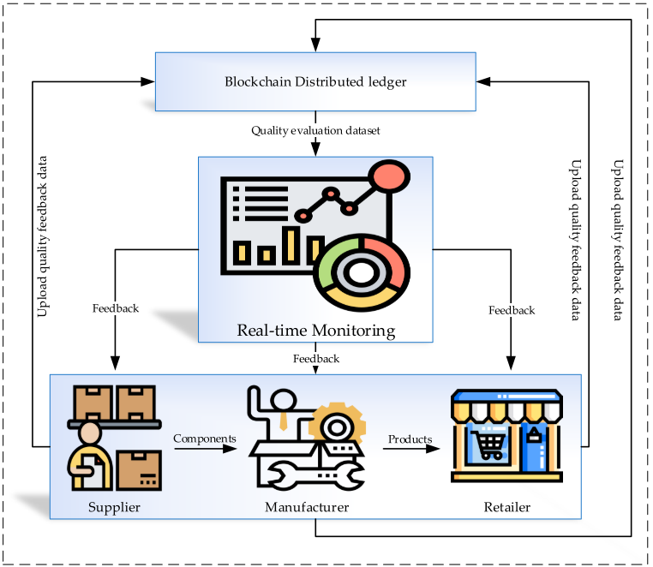

***Figura 8***. Control y monitorización de calidad en tiempo real

***Fuente:*** (Shahbazi & Byun, 2021)

**3.1.1.4 Machine Learning para la Mejora de Procesos Operativos**

La mejora de los procesos operativos a través de Machine Learning refina el control de calidad al anticipar fallos y anomalías en los sistemas de producción. Los algoritmos de Machine Learning facilitan el análisis de grandes cantidades de datos históricos y en tiempo real, detectando patrones que pasan inadvertidos para las personas. Este análisis predictivo facilita el mantenimiento predictivo, la reducción de tiempos de inactividad y la mejora de la eficiencia en la producción. Además, la optimización del flujo de trabajo basada en datos ayuda a reducir los defectos y mejorar la calidad del producto final, lo que contribuye a la rentabilidad y la satisfacción del cliente.

**Utilidad del artículo para nuestro proyecto de tesis**

Este artículo aporta significativamente a nuestro proyecto de tesis al demostrar, cómo la implementación una plataforma web inteligente permitirá optimizar la gestión de inventarios y el control de calidad en tiempo real en la empresa SubliCielo, sobre todo para identificar errores en los tejidos sublimados y afinar la exactitud del stock, para ello se emplearán recursos como el Machine Learning, que hará posible el estudio de la información pasada y presente, para encontrar tendencias en las imperfecciones y estimar la demanda; la Internet de las Cosas (IoT), que será útil para vigilar las condiciones de fabricación y avisar sobre anomalías de inmediato y a futuro, blockchain, como apoyo para asegurar la rastreabilidad y la transparencia en el proceso de distribución.

### 3.1.2 SpectralGPT: Spectral Remote Sensing Foundation Model (Hong et al., 2024)

**(DOI:** [**https://doi.org/10.48550/arXiv.2311.07113**](https://doi.org/10.48550/arXiv.2311.07113)**)**

**(Número de citas: 301, Cuartil Q1)**

Una revisión sobre el uso de la inteligencia artificial en la industria textil (Hong et al., 2024)

El artículo analiza el uso de la **inteligencia artificial** en la industria textil, resaltando su impacto positivo en la mejora de la calidad y eficiencia de los procesos productivos. Se aplican tres métodos principales: análisis de hilos, inspección de tejidos y coincidencia de colores, combinando redes neuronales artificiales y la teoría Kubelka-Munk. Los resultados muestran que estas herramientas son efectivas para detectar defectos en las telas, aumentando la precisión y reduciendo errores humanos. Sin embargo, la existencia de algoritmos estandarizados limita su aplicación. Se espera que el uso de la IA en este sector crezca en los próximos años, impulsando la innovación y la competitividad.

**3.1.2.1. Control de calidad automatizado mediante visión artificial**

Este artículo es muy útil ya que representa un recurso valioso para fortalecer el control de calidad del proyecto, al proponer la implementación de modelos avanzados como **SpectralGPT** para la detección automática de defectos mediante análisis de imágenes. En lugar de depender de inspecciones manuales, la empresa incorpora cámaras o sensores en sus procesos, permitiendo que el modelo realice una evaluación visual de cada producto. Esto facilita una detección más precisa y rápida de fallas, disminuyendo la intervención humana y garantizando que los productos cumplan con los estándares establecidos antes de su almacenamiento o distribución.

**3.1.2.2. Análisis de imágenes para gestión de inventarios**

SpectralGPT también ofrece un enfoque innovador para mejorar la gestión visual del inventario. Gracias a su capacidad para procesar imágenes de distintas resoluciones, tamaños y dispositivos de captura, como **cámaras** o drones, la empresa obtiene un monitoreo detallado del almacén. El sistema permitiría identificar automáticamente productos fuera de lugar, ausentes o deteriorados, proporcionando una visión clara y en tiempo real del estado del inventario. Esto no sólo fortalecería el control interno, sino que también agilizará la toma de decisiones en áreas como abastecimiento y logística, haciendo los procesos más eficientes y confiables.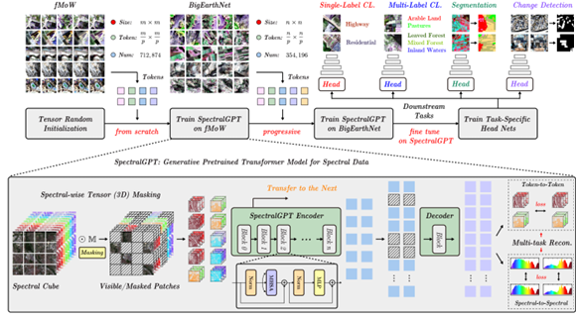

***Figura 9***. Proceso de modelo SpectralGPT

***Fuente:*** (Hong et al., 2024)

**Utilidad del artículo para nuestro proyecto de tesis**

Este artículo aporta a nuestro proyecto de tesis la visualización precisa del inventario y su estado, lo que optimizará decisiones logísticas y de abastecimiento en la plataforma web basada en machine learning.

Para ello, aplicaremos **inteligencia artificial** y modelos de machine learning como **SpectralGPT,** para analizar imágenes capturadas mediante sensores o **cámaras**. A través de su capacidad para realizar inspección visual automática durante los procesos de producción, será posible detectar defectos en los productos sin intervención humana, mejorando la calidad y reduciendo errores.

De acuerdo a la figura 9, que muestra los métodos y procesos del flujo de entrenamiento, indica cómo se realiza la transición desde el preprocesamiento de datos hasta su aplicación en tareas específicas. En este sentido, se tomará el enfoque SpectralGPT, ya que resulta adecuado para desarrollar un sistema que procese visualmente productos o inventarios, permitiendo una evaluación automática en la Empresa a través de inteligencia artificial.

### 3.1.3 Lean Production and Industry 4.0 integration: how Lean Automation is emerging in manufacturing industry (Rossini et al., 2022)

(**DOI :** [**https://doi.org/10.1080/00207543.2021.1992031**](https://doi.org/10.1080/00207543.2021.1992031))

**(Número de citas: 65, Cuartil Q1)**

**Integración de Lean Production e Industria 4.0: cómo está surgiendo la automatización Lean en la industria manufacturera** (Rossini et al., 2022)

En este artículo busca, el cómo la industria está fusionando los principios de la Producción Lean con las tecnologías de la Industria 4.0, quienes van a formar los Lean Automation, este enfoque buscará no solo minimizar desperdicios sino también, automatizar procesos mediante big data y redes digitales inteligentes, ya que el estudio demuestra que con datos de más de 200 empresas, que unifican estas prácticas de Producción Lean con tecnologías digitales, maximizan la productividad, inventarios y calidad. Al aplicarse en empresas textiles, va a permitir desplazar los trabajos manuales en gran número por los sistemas inteligentes, optimizando el control de calidad para reducir los errores humanos.

**3.1.3.1. Agilización de Almacenes y Administración con Automatización Ajustada**

Manejar los almacenes es vital para negocios que mueven muchos artículos, sobre todo en lo textil. Usar Automatización Ajustada en la gestión de almacenes, como en tu proyecto con Aprendizaje Automático, ayuda a anticipar cuántos artículos se necesitarán y a equilibrar los niveles del almacén al instante. Esto no solo afina la precisión, sino que también baja los gastos por tener demasiadas cosas o quedarse sin ellas. Blockchain, como dice el artículo, también ayuda mucho al asegurar que todo sea transparente y rastreable en los almacenes, lo que hace aún más eficiente el trabajo y permitir una actualización al momento de los datos del almacén, mejorando las decisiones y asegurando que haya recursos cuando se necesiten.

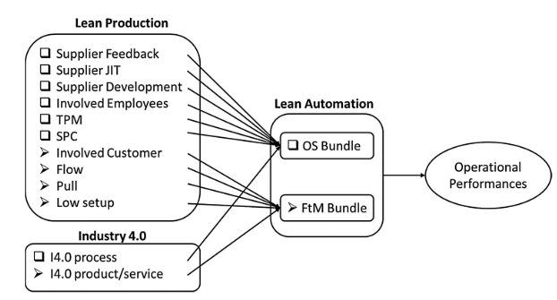

***Figura 10.*** Resumen de los paquetes de LA y su composición

***Fuente:*** (Rossini et al., 2022)

**3.1.3.3. Chequeo de Estándares y Hallazgo de Errores con Inteligencia Artificial**

Verificar la calidad es algo esencial en la creación de textiles. El artículo destaca cómo se usa el procesamiento de imágenes mediante la Inteligencia Artificial y el Aprendizaje Automático para encontrar automáticamente errores en los productos textiles. En tu proyecto, usar Aprendizaje Automático para ver errores en las telas impresas mejora la exactitud de la revisión y acorta el tiempo para ver fallos. Al juntar IoT y sensores, seguen al instante cómo van las cosas en la producción, como la temperatura y la humedad afectando la calidad. Esto no solo mejora la verificación de calidad, sino que también disminuye la necesidad de que intervengan personas, mejorando el tiempo de revisión y haciendo más constante la calidad del producto.

**3.1.3.3. Mejora de la Creación y Optimización de Métodos con Inteligencia Artificial**

Mejorar la creación es fundamental para hacer más eficiente el trabajo y bajar los gastos en la manufactura. El artículo muestra cómo al unir tecnologías de Industria 4.0 como IoT, Big Data y Aprendizaje Automático previenen fallos en las máquinas, ajustar rápido las líneas de producción y mejorar el flujo de trabajo. En tu proyecto, mejorar los métodos busca disminuir los tiempos de espera para encontrar telas y gestionar mejor los almacenes. Al usar Aprendizaje Automático, los sistemas anticipan problemas y ajustan la producción para seguir siendo eficientes. Este enfoque automatizado acorta los tiempos de inactividad, asegura mayor flexibilidad y mejora la eficiencia del trabajo de la empresa, lo que aumenta las ganancias.

**3.1.3.4 Complacencia del Cliente y la Optimización de la Producción y la Seguridad**

Uno de los objetivos centrales es satisfacer al cliente, un aspecto que se ve significativamente influenciado por la calidad del producto y la rapidez en su entrega. Este texto aborda cómo la aplicación del Aprendizaje Automático, en conjunto con el Internet de las Cosas, mejora la calidad del producto y reduce la incidencia de errores, lo que, a su vez, incrementa de manera significativa la satisfacción del cliente. En el contexto de su propuesta, la gestión optimizada del inventario y el control automatizado de la calidad contribuyen a incrementar la eficiencia en los plazos de entrega, confirmando que los productos estén accesibles y en perfectas condiciones. Aparte, la certeza de los procedimientos también recibe una mejora al añadir tecnologías que hacen posible la vigilancia al instante, afirmando así que la elaboración sea eficaz y libre de riesgos, previniendo errores de manejo que puedan dañar la calidad y la satisfacción del cliente.

**Utilidad del artículo para nuestro proyecto de tesis**

Este artículo aporta a nuestro proyecto de tesis la transformación e implementación de una plataforma web basada en Machine Learning para optimizar la gestión de inventarios y el control de calidad de los procesos manuales en procesos inteligentes, eficientes y más precisos en la empresa SubliCielo**.** Por lo que mediante la incorporación de la Inteligencia Artificial, permitirá inspeccionar las telas sublimadas y detectar fallas aplicando técnicas de Producción Lean, ya que se reducirán tiempos de búsqueda y procesamiento de pedidos. Y con los principios de la Industria 4.0, monitoreamos condiciones en tiempo real elevando la satisfacción del cliente y asegurando una mejor calidad en cada entrega.

### 3.1.4 LSTM based texture classification and defect detection in a fabric (Kumar & Bai, 2023)

**(DOI:** [**http://dx.doi.org/10.1016/j.measen.2022.100603**](http://dx.doi.org/10.1016/j.measen.2022.100603)**)**

**(Número de citas: 24, Cuartil Q2)**

**Clasificación de texturas y detección de defectos en un tejido basada en LSTM (**Kumar & Bai, 2023)

Este artículo examina cómo las redes LSTM analizan la textura y encontrar fallos en la tela. La técnica resalta cómo, al usar LSTM, se verán patrones intrincados en los tejidos, ayudando a clasificar defectos como rasguños o agujeros, y mejorando la producción textil. A través de un método de aprendizaje profundo, el sistema brinda una solución eficaz que aumenta la precisión al clasificar y encontrar errores, acortando el tiempo de procesamiento. Esta herramienta es vital para seguir mejorando la automatización en los controles de calidad textiles.

**3.1.4.1 Automatización Ajustada y la Mejora en la Gestión del Stock**

Tener inventarios afinados es vital para asegurar que los productos estén listos cuando haga falta. La aplicación de Automatización Ajustada, junto a herramientas como Aprendizaje Automático e IdC, ayuda a anticipar con exactitud la demanda y calibrar los niveles de stock al instante. Al añadir cadena de bloques, se potencia la claridad y protección de los datos, verificando que los desplazamientos de inventario se puedan seguir y estén al alcance de todos en la cadena de valor. Esto no solo dinamiza el trabajo, sino que disminuye el peligro de sobre stock o falta de él, afinando el flujo de materiales y brindando un servicio mucho mejor.

**3.1.4.2 Aseguramiento de la Calidad y el Hallazgo de Errores con Inteligencia Artificial**

El control de calidad es un punto clave para conservar contento al cliente. A través del uso de tratamiento de imágenes y Aprendizaje Automático, el hallazgo de fallos en artículos textiles se vuelve más ágil, admitiendo una revisión automática y exacta. Métodos como las redes neuronales (ANN) descubren errores hasta en diseños intrincados de los tejidos, aminorando la obligación de revisión manual y mejorando la exactitud. Esta automatización facilita la detección temprana de errores y confirma que los artículos averiados no lleguen al público, lo cual reduce gastos y eleva la calidad del artículo, perfeccionando el control de calidad al instante. 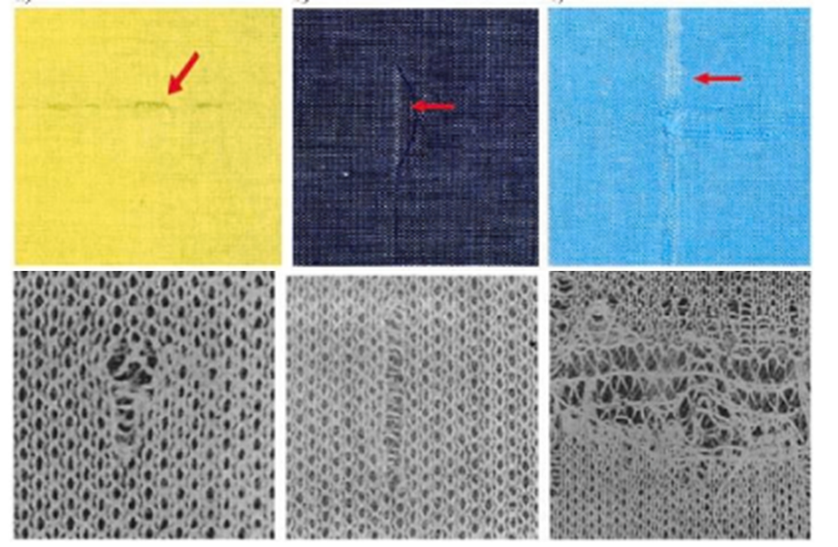

***Figura 11.***Defectos en la tela en varios patrones.

***Fuente:*** **(**Kumar & Bai, 2023)

**3.1.4.3 Optimización de la Manufactura y la Mejora de Procedimientos con IA**

La mejora de procesos y la optimización de la manufactura son vitales para optimizar la efectividad operativa en cualquier negocio de manufactura. El uso de Aprendizaje Automático permite predecir posibles errores o embotellamientos en el sistema productivo, lo cual facilita la planificación de la manufactura y la programación de maquinaria. La integración de Internet de las cosas (Iot) permite vigilar las circunstancias de trabajo al instante, lo que, junto al análisis predictivo de Aprendizaje Automático, acorta tiempos vacíos y aumenta la elasticidad en la cadena de valor. Esto optimiza los medios y mejora la efectividad total de los procesos, lo que ayuda a una mayor productividad y a una merma de gastos.

**3.1.4.4 Satisfacción del Cliente y Optimización de la Producción y la Seguridad**

Para que un cliente esté contento, es crucial que los productos sean buenos y lleguen cuando se espera. Usar IA para afinar la producción y revisar la calidad ayuda a que los productos cumplan con lo prometido y se entreguen a tiempo. El aprendizaje automático y el IoT sirven para anticipar qué tanto se va a necesitar y gestionar mejor el inventario, dando a las empresas la facultad de acomodar rápido el stock y lidiar con los cambios en el mercado. La seguridad también sube de nivel al vigilar cómo andan las máquinas y pillar posibles problemas antes de que paren la producción, bajando los riesgos y haciendo que el cliente esté más satisfecho.

**Utilidad del artículo para nuestro proyecto de tesis**

Este artículo aporta a nuestro proyecto de tesis un respaldo fundamental, ya que se priorizará la implementación de una plataforma web que permita optimizar la precisión en inventarios y fomentará una cultura organizacional abierta al cambio, para lo cual se realizará lo siguiente:

* Diseñar un sistema automatizado usando el método de redes neuronales para integrar inventarios y ventas en tiempo real, mejorando la precisión del stock.
* Optimizar pedidos integrando la Internet de las cosas (Iot) para reducir tiempos y aumentar la eficiencia operativa.
* La Automatización Ajustada para anticipar la demanda exacta y garantizar la adopción exitosa de la plataforma.

De acuerdo a la figura 11, que muestra los ejemplos visuales de distintos tipos de defectos, toma como base el reconocimiento de imperfecciones en telas durante el proceso de fabricación, ya que es aplicable al control de calidad en el proyecto de tesis. Gracias a esta referencia la utilizaremos para identificar patrones visuales reales, lo cual facilitará el entrenamiento del sistema para detectar fallas similares en productos antes de almacenarlos o distribuirlos.

### 3.1.5 Detection of fabric defects with intertwined frame vector feature extraction (Seçkin & Seçkin, 2022)

**(DOI** [**https://doi.org/10.1016/j.aej.2021.08.017**](https://doi.org/10.1016/j.aej.2021.08.017)**)**

**(Número de citas: 22, Cuartil Q1)**

**Detección de defectos en tejidos mediante extracción de características vectoriales de cuadros entrelazados** (Seçkin & Seçkin, 2022)

El presente artículo, aborda la detección de imperfectos en los tejidos dentro de la industria textil, mediante el método de extracción de características. Este estudio pone en manifiesto una técnica basada en vectores de características de marco entrelazados (IFV), el cual estan diseñadas para ser más precisas y ágiles que los métodos más usados en la actualidad. Este enfoque va a permitir detectar los productos defectuosos mediante una serie de vectores calculados entre marcos de una imagen que va a proporcionar un análisis eficiente. Al realizar una comparación con los métodos convencionales como GLCM (matriz de co-ocurrencia de niveles de gris), LBFE (extracción de características binarias locales), y GFB (banco de filtros de Gabor), este método IFV, desataca mejoras en cuanto a velocidad de procesamiento y precisión. Asimismo, destaca que el método es el adecuado para la implementación en dispositivos de bajo calidad, siendo este adecuado para una integración en los sistemas de control de calidad automatizados en las industrias textiles.

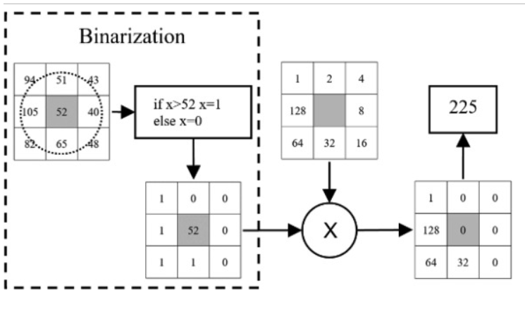

***Figura 12.*** Local Binary Feature Extraction (LBFE)

***Fuente:*** (Seçkin & Seçkin, 2022)

**3.1.5.1. Aprendizaje Automático y Optimización de Inventarios**

La administración del inventario es fundamental en toda fábrica, y el uso del Aprendizaje Automático ayuda a anticipar la demanda de artículos y a calibrar los niveles de stock con mayor exactitud. En el texto, se comenta que la aplicación de algoritmos predictivos mejoran la forma en que se toman decisiones sobre el reabastecimiento y afinar el control de los inventarios. Al incorporar el aprendizaje automático basados en vectores de características IFV al proceso, disminuye el peligro de tener demasiadas existencias o de que se agoten, lo que mejorará la eficiencia del trabajo. En tu proyecto, usar el Aprendizaje Automático para gestionar el inventario de telas sublimadas hará posible pronosticar la demanda y ajustar al instante los niveles de existencias, bajando los costes y aumentando la satisfacción del cliente.

**3.1.5.2. Inspección de Calidad y Hallazgo de Fallas con la IA**

En la industria textil, verificar la calidad es crucial para asegurar que los productos alcancen los niveles esperados. Este texto introduce el uso de Machine Learning junto con el análisis de imágenes para detectar automáticamente fallos en las telas. Las redes neuronales, junto con otros modelos de IA, facilitan el hallazgo de errores que no se ven a simple vista, como rayones, hoyos o detalles imperfectos en el diseño de la tela. En este proyecto, el Machine Learning facilitará la creación de un sistema de revisión visual automatizada para tejidos sublimados. Esto potenciará la calidad, minimizando los errores humanos y garantizando que los clientes reciban solo productos de alta calidad, haciendo más eficientes los procesos y mejorando el rendimiento.

**3.1.5.3. Hacer Más Eficaz la Producción y Mejorar los Métodos con IA**

Lograr una producción eficaz y perfeccionar los procesos son pasos cruciales para asegurar una producción que rinda frutos. El texto expone cómo el uso de Machine Learning e IoT para mejorar los procesos aumenta la capacidad de anticipar fallos en las máquinas, reduciendo los períodos de inactividad y mejorando la eficiencia. Los sistemas de inteligencia artificial tienen la capacidad de reconfigurar las líneas de producción con el fin de optimizar el rendimiento. En el presente proyecto, la incorporación de técnicas de Machine Learning facilitará la previsión de la demanda de productos sublimados, optimizando así los niveles de inventario y perfeccionando la planificación de la producción. Esto contribuirá a la disminución de los tiempos de espera, la mejora de la calidad y el incremento de la satisfacción del cliente.

**3.1.5.4. Alegría del Cliente, Eficacia en la Producción y Protección**

Tener clientes contentos es el objetivo principal de cualquier empresa, y una producción optimizada es clave para lograrlo. El texto subraya cómo la unión de Machine Learning e IoT mejora la calidad del producto y la puntualidad en la entrega, lo que influye directamente en la satisfacción del cliente. La utilización de tecnologías avanzadas, como IoT, ayuda a supervisar en tiempo real las condiciones de producción y a ajustar los procesos para asegurar productos de alta calidad. En este proyecto, la automatización de la gestión de inventarios y el control de calidad mediante Machine Learning ayudará a asegurar la precisión y agilidad para que los productos estén listos a tiempo, mejorando la experiencia del cliente y maximizando la rentabilidad organizacional.

**Utilidad del artículo para nuestro proyecto de tesis**

Este artículo aporta a nuestro proyecto de tesis al mostrar cómo aplicar métodos de detección de imperfectos al implementar una plataforma web basado en machine learning para optimizar la gestión de inventarios y el control de calidad, adecuados a vectores de características que aumentan la precisión y velocidad del control de calidad en la empresa SubliCielo, mejorando el análisis visual de las telas sublimadas.

Esto lo realizaremos automatizando las imágenes de los productos mediante extracción de características, implementando modelos de aprendizaje basados en vectores de características IFV, permitiendo detectar imperfectos o fallas de diseño en tiempo real y optimizando la precisión y agilidad, para reducir la dependencia del control manual y aumentando la eficiencia operativa, garantizando que cada tela sublimada cumpla con los estándares antes de ser entregado al cliente.

### 3.1.6 Generative artificial intelligence in supply chain and operations management: a capability-based framework for analysis and implementation (Jackson et al., 2024)

**(DOI:** [**https://doi.org/10.1080/00207543.2024.2309309**](https://doi.org/10.1080/00207543.2024.2309309)**)**

**(Número de citas: 84, Cuartil Q1)**

**Inteligencia artificial generativa en la gestión de la cadena de suministro y operaciones: un marco basado en capacidades para el análisis y la implementación** (Jackson et al., 2024)

El autor presenta un enfoque basado en las capacidades para analizar e implementar dentro de Machine Learning la Inteligencia Artificial Generativa (GAI), para la predicción, aprendizaje y mejora en la gestión de las operaciones. A través de un enfoque centrado en las capacidades clave de la IA, como el aprendizaje, percepción, interacción, adaptación, razonamiento y la creatividad, los autores muestran que las tecnologías usadas vinculan diversas disciplinas para la formulación de decisiones en la administración de inventarios y el diseño de la cadena de suministro. En tal razón, este estudio brinda un marco adecuado en dónde poder aplicar la GAI, inmersos en todos los procesos operativos, ayudando a optimizar decisiones y proporcionar soluciones innovadoras, siendo este un impacto que transforma tecnologías en la gestión de operaciones e inventarios.

**3.1.6.1 IA Generativa para Manejar Inventarios y Anticipar la Demanda**

La IA Generativa (IAG) tiene el potencial de revolucionar la gestión de inventarios, afinando la exactitud de las estimaciones de demanda. Según se indica, la anticipación es una virtud clave de la IAG, capaz de crear proyecciones realistas de demanda futura partiendo de datos históricos, lo que permite a las empresas tomar mejores decisiones. En tu iniciativa, la integración de Machine Learning servirá para predecir la demanda de telas sublimadas, ajustando el stock en tiempo real. Esto facilitará una gestión de inventarios activa, minimizando el riesgo de quedarte sin stock o de acumular excedentes, y elevando la eficiencia operativa.

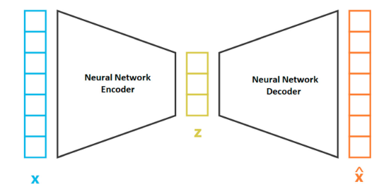

***Figura 13.*** Autocodificador variacional visualizado. Adaptado de Rocca (2023)

***Fuente:*** (Jackson et al., 2024)

**3.1.6.2 Chequeo de Calidad y Automatización con Aprendizaje Automático**

Lo que se señala es la aplicación de IA Generativa para hacer más eficientes los procesos mediante la automatización. La detección de imperfectos en las telas, potenciada por modelos generativos como GANs y LSTMs, concuerda con tu idea de mejorar el chequeo de calidad. Con la implementación de Machine Learning, se identifican automáticamente los fallos en las telas sublimadas y generar un sistema de feedback que perfeccione los procesos productivos. Esta automatización de la inspección de calidad no solo aumenta la precisión, sino que también acorta el tiempo de procesamiento y los costes operativos, asegurando así que los productos entregados a los clientes sean de alta calidad.

**3.1.6.3 Optimización de Procesos Operativos con IAG y Aprendizaje Automático**

Se destaca cómo la IAG revolucionará la optimización de procesos operativos, incluyendo aspectos como la planificación productiva y la gestión de la cadena de suministro. Al usar la IAG para tomar decisiones, las empresas mejoraran sus estrategias operativas mediante aprendizaje continuo, adaptándose a cambios inesperados en la demanda o la oferta. Para tu proyecto, el uso de Machine Learning no solo optimiza la gestión de inventarios, sino que además mejora los tiempos de entrega al optimizar el control de calidad y la gestión de recursos. Esto reduce los costos operativos y mejora la eficiencia en toda la cadena de suministro, permitiendo respuestas ágiles ante fluctuaciones del mercado.

**3.1.6.4 Satisfacción del Cliente y Mejora Continua gracias a la IA y la IAG**

Si las compañías son capaces de servir productos de primer nivel en menos tiempo, la clientela queda más contenta. El texto explica cómo la IA interactiva fortalece el vínculo empresa-cliente, ofreciendo contestaciones a medida y puliendo la vivencia del consumidor. Para tu iniciativa, el Aprendizaje Automático afinará tanto la gestión del stock como la supervisión de la calidad, facilitando así la entrega a tiempo de productos impecables, lo cual repercute directamente en la satisfacción del cliente. Aparte, la automatización de trámites vuelve más ágil el funcionamiento, consintiendo una reacción más veloz a lo que necesitan los clientes y una lealtad más sólida.

**Utilidad del artículo para nuestro proyecto de tesis**

Este artículo aporta a nuestro proyecto de tesis un respaldo esencial, ya que se priorizará la implementación de una plataforma web para integrar al proceso de control de calidad y gestión de inventarios en la empresa SubliCielo, para transformar la gestión operativa y de inventarios. Para ello es imprescindible enfocar la predicción de la demanda para ajustar inventarios en tiempo real, destacando el uso de GANs y LSTMs para detectar defectos en telas y la optimización de los procesos productivos, trayendo consigo la satisfacción del cliente para asegurar entregas de calidad y constantes en el mercado.

### 3.1.7 FabricNET: A Microscopic Image Dataset of Woven Fabrics for Predicting Texture and Weaving Parameters through Machine Learning (Seçkin et al., 2023)

**( DOI:** [**https://doi.org/10.3390/su152115197**](https://doi.org/10.3390/su152115197) **)**

**(Número de citas: 7, Cuartil Q1)**

**FabricNET: un conjunto de datos de imágenes microscópicas de tejidos para predecir la textura y los parámetros del tejido mediante aprendizaje automático**(Seçkin et al., 2023)

En el artículo el autor plantea una perspectiva novedosa para anticipar las características de los tejidos y textura, empleando el Machine Learning, impulsando la sostenibilidad y la exactitud dentro del sector textil, amparándose en imágenes de microscopio accesibles, junto con algoritmos como XGBoost, RF y MLP, el cual logró clasificar las texturas alcanzando una precisión del 98.7%. La colección de datos, llamada FabricNET, incluye imágenes de telas que exhiben texturas consistentes ya sean lisas, de sarga o de satén, lo que significa un adelanto importante para las compañías textiles, ya que facilita la toma de decisiones inteligentes y sostenibles en la producción.

**3.1.7.1 Materiales**

El artículo presenta un conjunto de datos denominado FabricNET, que consta de 130 imágenes de telas capturadas con un microscopio portátil de bajo costo (640 × 480 píxeles). Las imágenes representan tres tipos de texturas: plano, sarga y satén. Las muestras fueron seleccionadas para cubrir una variedad de parámetros de tejido, como la masa específica, trama y urdimbre. Utilizando técnicas de etiquetado manual para asignar estos parámetros a las imágenes. Este conjunto de datos fue fundamental para realizar análisis y entrenar modelos de aprendizaje automático enfocados en la predicción de características textiles.

**3.1.7.2 Metodos**

El proceso de extracción de características texturales en el artículo incluyó técnicas avanzadas como Gray-Level Co-occurrence Matrix (GLCM), Local Binary Patterns (LBP), Gabor Filter Bank (GFB) e Intertwined Frame Vector (IFV). Estas técnicas fueron aplicadas sobre imágenes tomadas a 640 × 480 píxeles de telas con texturas como plano, sarga y satén. Para realizar las predicciones de los parámetros de tela como masa específica, trama y urdimbre, se entrenaron modelos de aprendizaje automático como XGBoost, Random Forest (RF) y Multilayer Perceptron (MLP). Cada uno de estos modelos se evaluó para determinar su precisión en la clasificación y predicción.

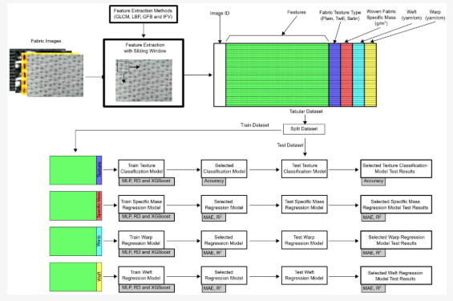

***Figura 14***. Machine Learning Steps

***Fuente:***(Seçkin et al., 2023)

**3.1.7.2 Resultados**

Los resultados mostraron que los modelos de aprendizaje automático aplicados presentaron un rendimiento sobresaliente. XGBoost logró una precisión del 98.7% en la clasificación de texturas. En cuanto a la predicción de la masa específica, Random Forest (RF) alcanzó un error medio absoluto (MAE) de 5.121 g/cm², el más bajo entre los modelos evaluados. Para la estimación de trama y urdimbre, los resultados también superaron los métodos avanzados sobre los manuales en términos de precisión, destacando la eficacia de la metodología propuesta. Estos avances optimizaran los procesos industriales, aumentando la sostenibilidad y reduciendo los desperdicios.

**3.1.10.4 Discusión**

La discusión en el artículo resalta la superioridad de los modelos de aprendizaje automático en comparación con métodos tradicionales. La alta precisión en la clasificación de texturas y la reducción de errores en las predicciones de parámetros de tela muestran la efectividad del enfoque propuesto. El uso de técnicas de extracción de características como LBP y entre las utilizadas anteriormente incluyendo IFV, junto con modelos avanzados de aprendizaje automático, permite obtener resultados más precisos y rápidos, lo que transformarán la industria textil. Además, el estudio subraya el impacto positivo en la sostenibilidad, mejorando la eficiencia y reduciendo el desperdicio de recursos.

**Utilidad del artículo para nuestro proyecto de tesis**

Este artículo aporta a nuestro proyecto de tesis al proporcionar un enfoque avanzado para la predicción de características textiles, mejorando la gestión de inventarios y el control de calidad al implementar una plataforma web basada en machine learning en la empresa SubliCielo. Para ellos nos enfocaremos en utilizar un enfoque de entrenamiento a los modelos que clasifiquen y predigan los parámetros de los productos, usando métodos avanzados de extracción de las características como GLCM, LBP y MLP, que se aplicarán a la base de datos de productos de la empresa. Esto contribuirá a reducir errores y mejorar la eficiencia operativa, alineándose con los objetivos de sostenibilidad y optimización de procesos en mi investigación.

### 3.1.8 Machine learning integrated design and operation management for resilient circular manufacturing systems (Paraschos et al., 2022)

DOI:<https://doi.org/10.1016/j.cie.2022.107971>

**(Número de citas: 28, Cuartil Q1)**

**Gestión integrada de diseño y operaciones con aprendizaje automático para sistemas de fabricación circular resilientes** (Paraschos et al., 2022)

En el estudio, se describe un planteamiento novedoso que fusiona el aprendizaje automático con la gestión de diseño y operaciones en sistemas de fabricación circular que son resistentes. El esquema sugerido aprovecha los métodos de aprendizaje reforzado para hacer más eficiente la producción, el reciclaje, el mantenimiento y la refabricación en sistemas de fabricación expuestos al desgaste, tratando de potenciar la rentabilidad y la adaptabilidad frente a las variaciones en las necesidades. Dicho planteamiento incorpora estrategias de control de producción, tales como Kanban y CONWIP, para administrar los inventarios de productos, lo cual mejora la eficacia operativa y disminuye el riesgo de pérdidas. El artículo detalla también, cómo la convergencia de estas tecnologías potencia la solidez del sistema ante las averías, garantizando que las acciones de mantenimiento y reciclaje no entorpezcan la capacidad de producción y que los productos defectuosos reciban un tratamiento eficaz. Las simulaciones efectuadas revelan que esta estrategia mejora de manera importante la rentabilidad y la capacidad de reacción del sistema ante las oscilaciones de la demanda.

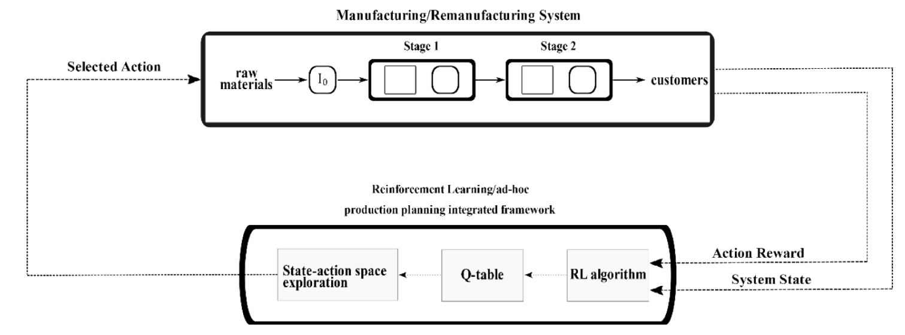

***Figura 15.*** Una ilustración del enfoque propuesto

***Fuente:*** (Venkata et al., 2022)

**3.1.8.1 Optimización de Inventarios con Machine Learning y Sostenibilidad**

En este artículo, se destaca cómo el Machine Learning optimizará la producción en sistemas de manufactura circulares para gestionar inventarios. Con algoritmos predictivos, anticipa la demanda de productos y ajusta automáticamente el inventario según lo solicitado por los clientes. Además, se menciona la sostenibilidad en la producción, un aspecto que se integrará para mejorar la eficiencia operativa y reducir costos innecesarios relacionados con la gestión de inventarios, permitiendo así una producción más responsable y una mejor planificación de recursos.

**3.1.8.2 Inteligencia Artificial y Mejora del Control de Calidad**

El artículo aborda el control de calidad a través de la inteligencia artificial, que ayuda a gestionar productos defectuosos en sistemas circulares. Al incorporar Machine Learning, se potencia la capacidad de detectar defectos en la producción y hacer ajustes automáticos, aplicado directamente para elevar la calidad de las telas sublimadas, implementando sistemas que identifiquen y eliminar los productos defectuosos antes de que sean entregados al cliente, lo que no sólo optimizará la eficiencia del proceso de producción, sino que también garantizaría que los clientes reciban productos de alta calidad. Esto también contribuiría a reducir el desperdicio en el proceso productivo.

**3.1.8.3 Resiliencia Operativa y Flexibilidad en la Producción**

El artículo subraya la importancia de la resiliencia operativa en los sistemas de manufactura circulares, lo que implica la capacidad de adaptarse a demandas cambiantes y al desgaste de los equipos. Esta flexibilidad se logra mediante el uso de reinforcement learning para tomar decisiones de producción de manera autónoma, al implementar un sistema de Machine Learning ayuda a adaptarse mejor a las fluctuaciones del mercado y optimizar los procesos de producción en tiempo real y reduciendo el impacto de los posibles errores a lo largo de la cadena de suministro.

**3.1.8.4 Integración de Políticas de Producción y Control de Calidad**

El artículo sugiere implementar políticas de control de producción como Kanban y CONWIP en sistemas de manufactura circulares. Esto es clave para asegurar que la producción se ajuste a la demanda y a la disponibilidad de recursos. Estas estrategias ofrecen flexibilidad operativa al gestionar el flujo de trabajo según las condiciones del mercado. Al automatizar estas políticas con Machine Learning, mantiene la producción y la calidad alineadas con las expectativas del cliente, lo que sin duda mejorará su satisfacción.

**Utilidad del artículo para nuestro proyecto de tesis**

Este artículo aporta nuestro proyecto de tesis aspectos claves para implementar una plataforma inteligente para optimizar el control de calidad y la gestión de inventarios en la empresa SubliCielo, permitiendo adaptar la producción de telas sublimadas en tiempo real y garantizando la entrega de productos sin defectos. Para ello se aplicará lo siguiente:

* Un enfoque de sostenibilidad en la gestión de inventarios.
* Estructurar un sistema que tenga resiliencia operativa, para adaptarse a los cambios.
* Implementar políticas como Kanban

Mediante Machine learning, se gestionará el flujo de producción y los niveles de inventario en función de la demanda real, lo que facilitará una coordinación eficiente entre el inventario y el control de calidad.



### 3.1.9 Parallel Manufacturing for Industrial Metaverses: A New Paradigm in Smart Manufacturing (Yang et al., 2022)

**(DOI:** [**https://doi.org/10.1109/JAS.2022.106097**](https://doi.org/10.1109/JAS.2022.106097)**)**

**(Número de citas: 76, Cuartil Q1)**

**Fabricación paralela para metaversos industriales: un nuevo paradigma en la fabricación inteligente** (Yang et al., 2022)

En el estudio, se plantea un concepto innovador en la manufactura avanzada, llamado producción paralela para metaversos industriales o producción sin inventarios, que fusiona los sistemas ciberfísicos sociales (CPSS) y la Internet de las Mentes (IoM), métodos de machine learning. Este método facilita la automatización de tareas intrincadas a través de la cooperación entre empleados digitales, robots y personas, buscando mitigar errores en el control de calidad y sumamente eficaz. La exploración enfatiza la relevancia de herramientas como la Automatización del Conocimiento (KA), la cadena de bloques y los contratos inteligentes para refinar la organización, el diseño y la puesta en práctica de la producción. También, analiza cómo este esquema salvará las barreras convencionales de insumos y volumen, usando plataformas como FlexVega para una elaboración versátil y hecha a medida, como se muestra en la confección de zapatos. Este modelo sugiere aumentar la eficacia funcional y la adaptabilidad ante las modificaciones en las exigencias del mercado.

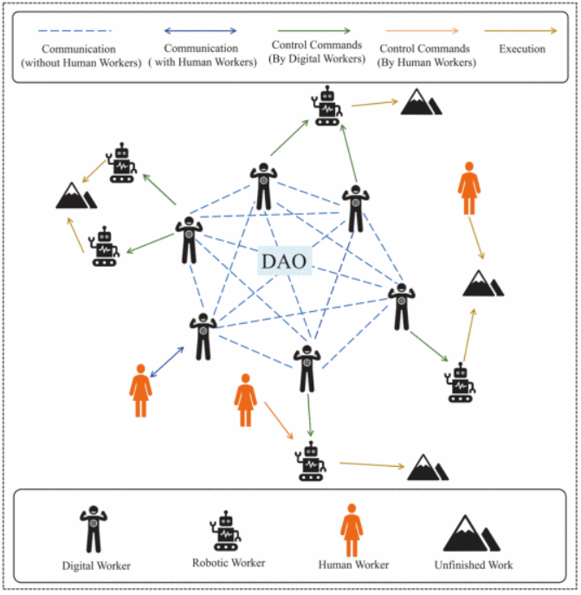

***Figura 17.*** Interacciones y organizaciones basadas en DAO entre trabajadores digitales, trabajadores humanos y trabajadores robóticos en las empresas

***Fuente:*** (Yang et al., 2022)

**3.1.9.1 Maximizando la Producción y la Fábrica Inteligente con Innovación**

Este texto examina cómo fabricar en paralelo, junto a la tecnología inteligente (IoT, blockchain e inteligencia computacional), refinará la producción paralela, usando sistemas ciberfísicos-sociales (CPSS), la fábrica gana flexibilidad, mejorando la gestión, bajando costes y adaptándose al mercado, haciendo más eficaz la gestión del stock y asegurando la calidad de las telas, lo que ayudará a una producción ágil a la cadena de suministro.

**3.1.9.2 Uniendo Tecnologías Nuevas y la Automatización Moderna**

El artículo remarca cómo juntar blockchain, la automatización inteligente y la computación distribuida en la fábrica paralela, mejorará la gestión productiva. En este estilo, el uso de la automatización del conocimiento (KA)dejan que robots y trabajadores digitales hagan tareas físicas y mentales, mientras que la gente vigila el proceso, quitando errores y aumentando la eficiencia, no solo mejorando la calidad, sino que reduciendo fallos y mejora la respuesta, permitiendo manejar mejor el inventario y controlar mejor la calidad final.

**3.1.9.3 Cooperación Hombre-Máquina y Aumento del Rendimiento**

El artículo muestra a los trabajadores digitales y robóticos colaborando con la gente en un sistema productivo. Esta colaboración entre personas y máquinas deja hacer un trabajo más eficiente y adaptado a lo que pide el mercado. La gestión del stock y la calidad ganarán con esta colaboración digital, donde el Machine Learning ayuda a detectar fallos y predecir la demanda, mientras que los humanos corrigen errores y supervisan, mejorando la operación y bajando el estrés.

**3.1.9.4 Deleite del Cliente y Producción a Medida al Instante**

Este artículo explica cómo la fabricación en paralelo y las nuevas tecnologías facilitan una producción a medida, la adaptabilidad con velocidad y exactitud a lo que los clientes necesitan. Usando el análisis de datos de redes sociales y las plataformas digitales, es posible hacer cambios al instante para satisfacer las exigencias de los clientes, mejorando la capacidad de adaptarse de manera ágil a las solicitudes de los clientes, reduciendo los tiempos de espera y garantizando la disponibilidad constante del producto, lo que llevará a una mayor satisfacción del cliente.

**Utilidad del artículo para el Proyecto.**

Este artículo aporta nuestro proyecto de tesis un respaldo esencial, ya que la implementación de una plataforma web basada en machine learning, será útil para transformar los procesos de producción, control de calidad y gestión de inventarios en la empresa SubliCielo, presentando una visión avanzada de manufactura digital y automatización inteligente, mediante la producción paralela y el uso de la automatización del conocimiento (KA), optimizará el análisis de datos sobre calidad e inventario, gracias a la colaboración y adaptabilidad entre humanos y sistemas inteligentes, pudiendo así ajustar la producción y el inventario según la demanda actual.

### 3.1.10 Machine learning and deep learning (Janiesch et al., 2021)

**(DOI :**[**https://doi.org/10.1007/s12525-021-00475-2**](https://doi.org/10.1007/s12525-021-00475-2)**)**

**(Número de citas: 1745, Cuartil Q1)**

**Aprendizaje automático y aprendizaje profundo** (Janiesch et al., 2021)

El artículo resulta altamente pertinente para el desarrollo de sistemas inteligentes orientados a la optimización de la gestión de inventarios y el control de calidad en empresas. Entre sus aportes más destacados se encuentra la comparación entre enfoques tradicionales y técnicas de aprendizaje profundo (Deep Learning), especialmente relevantes en aplicaciones como visión por computadora y análisis de demanda. El artículo enfatiza la importancia de la explicabilidad de los modelos, esencial al justificar el uso de técnicas de caja negra en sistemas de apoyo a decisiones. Finalmente, el enfoque en transfer learning ofrece estrategias útiles para implementar modelos con volúmenes de datos limitados, lo que lo convierte en una fuente metodológica y práctica valiosa para proyectos industriales.

**3.1.10.1 Selección del enfoque de Machine Learning (ML/DL)**

El artículo ofrece una clara distinción conceptual entre aprendizaje automático tradicional (shallow ML) y aprendizaje profundo (deep learning), lo cual es fundamental para seleccionar el enfoque correcto en tu proyecto. En la gestión de inventarios, donde los datos suelen ser estructurados, técnicas de ML supervisado como árboles de decisión o SVM son eficientes. Para el control de calidad basado en imágenes, el artículo recomienda el uso de redes neuronales profundas como CNN. Esta diferenciación te permitirá justificar técnicamente la elección de modelos según el tipo de datos y el problema a resolver dentro de la plataforma web.

**3.1.10.2 Entrada y procesamiento de datos**

El artículo destaca la importancia del tipo de datos como elemento central del éxito en sistemas basados en Machine Learning. En este caso, se trabajará con datos numéricos (inventario) y posiblemente visuales (control de calidad por imagen), por lo que es crucial adaptar el preprocesamiento según cada tipo. Se menciona que los datos de series temporales requieren detección de patrones secuenciales, mientras que los datos de imágenes necesitan transformaciones para extracción de características. Esto refuerza la necesidad de definir claramente el formato de entrada y aplicar técnicas adecuadas de limpieza, normalización y etiquetado para alimentar el modelo eficazmente.

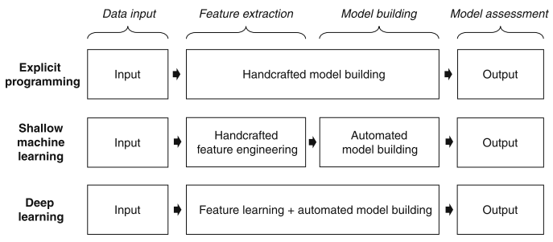

***Figura 18***. Proceso de construcción de modelos analíticos

***Fuente:*** (Janiesch et al., 2021)

**3.1.10.3 Construcción y entrenamiento del modelo**

En cuanto a la construcción y entrenamiento de modelos, el artículo explica que cada técnica de ML tiene diferentes mecanismos de aprendizaje. Esto es clave en el proyecto tesis, ya que elige algoritmos como árboles de decisión para inventarios o redes convolucionales (CNN) para imágenes. También detalla cómo el aprendizaje profundo permite una integración “end-to-end” del proceso de extracción de características y modelado, reduciendo la intervención humana. Este conocimiento te permitirá construir modelos ajustados al problema, decidir los parámetros adecuados y diseñar pipelines de entrenamiento automatizado dentro de tu plataforma web para obtener resultados precisos y repetibles.

**Utilidad del artículo para nuestro proyecto de tesis**

Este artículo aporta al proyecto de tesis al implementar una plataforma web basada en Machine Learning, la selección de modelos inteligentes adecuados, el procesamiento eficiente en el control de calidad y la gestión automatizada de inventarios.

Para ello, realizaremos una aplicación de enfoques de aprendizaje profundo, utilizando modelos como redes convolucionales, realizando un adecuado preprocesamiento y extracción de características, estructurando un sistema de entrenamiento end-to-end que se adapte a las necesidades tanto de los datos estructurados del inventario aplicando patrones secuenciales y en las imágenes del control de calidad.

De acuerdo a la figura 18, que muestra un esquema comparativo del proceso de construcción, para ello se utilizarán los modelos analíticos en tres enfoques en el flujo de trabajo, visualizando el grado de automatización e ilustración de las ventajas del ML y DL. Ello nos ayuda a tener un enfoque basado en machine learning para la gestión de inventarios y el control de calidad, ya que este enfoque permite trabajar con grandes volúmenes de datos, aprender patrones útiles y generar predicciones que optimicen la toma de decisiones en tiempo real.

### 3.1.11 Deep Neural Networks and Tabular Data: A Survey (Borisov et al., 2024)

**(DOI :**[**https://doi.org/10.1109/TNNLS.2022.3229161**](https://doi.org/10.1109/TNNLS.2022.3229161)**)**

**(Número de citas: 308, Cuartil Q1)**

**Redes neuronales profundas y datos tabulares: una encuesta (Borisov et al., 2024)**

Este artículo constituye una contribución significativa al proyecto de tesis centrado en la implementación de una plataforma basada en la web que utiliza el aprendizaje automático para mejorar la gestión de inventario y el control de calidad dentro de una organización. Presenta un análisis claro y actualizado sobre la aplicación de redes neuronales profundas en el contexto de datos tabulares, que son frecuentes en los sistemas de gestión de inventarios. El contenido permite comprender desafíos clave como el preprocesamiento de datos, la selección adecuada de arquitecturas y el uso de técnicas de regularización. También introduce modelos como TabNet y TabTransformer, que equilibran precisión e interpretabilidad, fundamentales para entornos empresariales. Además, su enfoque en la generación de datos sintéticos y la imputación de valores faltantes aporta estrategias útiles para fortalecer la calidad del entrenamiento y mejorar las predicciones del sistema.

**3.1.11.1 Modelo de Machine Learning**

El artículo ofrece una revisión de arquitecturas especializadas como NODE, que es idóneas para modelar datos tabulares heterogéneos como los que se manejan en inventarios. Estas arquitecturas ayudarán a construir modelos predictivos que anticipen la escasez de productos o comportamientos de demanda, mejorando así la precisión del stock y reduciendo quiebres de inventario. Además, al analizar métodos de regularización para mejorar la generalización, se seleccionan modelos que eviten el sobreajuste y operen con precisión en situaciones reales, permitiendo actualizaciones confiables del inventario en tiempo real.

**3.1.11.2 Mejora del control de calidad mediante detección de defectos**

El artículo describe cómo las redes neuronales profundas se aplican a tareas de clasificación y detección, especialmente útiles en el control de calidad. En este caso, aplicar estas técnicas para automatizar la identificación de fallas en las telas sublimadas, usando características numéricas o categóricas (tipo de tela, lote, operador, etc.). Esto contribuiría a reducir las cinco fallas semanales reportadas, ya que los modelos serán entrenados para reconocer patrones asociados a defectos. Asimismo, el artículo discute estrategias de generación de datos, útiles para balancear clases cuando hay pocos ejemplos de defectos, mejorando así la robustez del modelo.

**3.1.11.3 Interpretabilidad del modelo para soporte a decisiones**

El artículo también enfatiza la necesidad de interpretar los resultados de los modelos de aprendizaje profundo, algo esencial en entornos empresariales. Se aprovecharán las técnicas como SHAP o mecanismos propios de TabNet para explicar por qué un modelo predijo escasez de stock o un defecto en determinada tela. Esto es clave para que los operadores confíen en la plataforma y actúen según las recomendaciones. La explicabilidad también permite auditar decisiones, cumplir con regulaciones de transparencia y realizar ajustes basados en evidencia. En definitiva, mejora la toma de decisiones en la empresa SubliCielo al proporcionar confianza en los resultados del sistema automatizado.

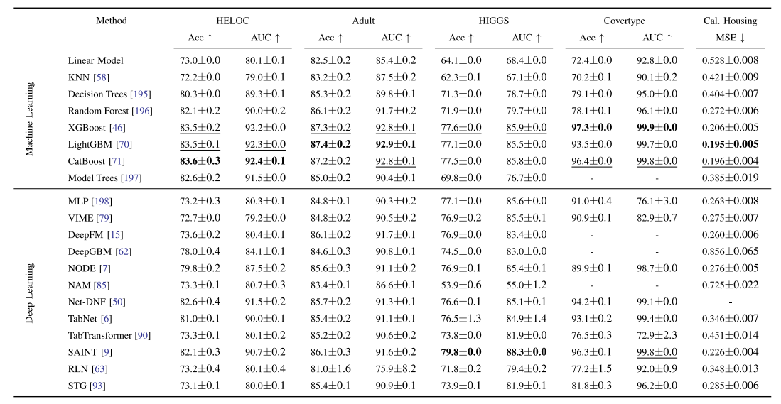

***Tabla 1***. Resultados de referencia de rendimiento abierto basados en una validación cruzada vinculada

***Fuente:*** (Borisov et al., 2024)

**Utilidad del artículo para nuestro proyecto de tesis**

Este artículo aporta a nuestro proyecto de tesis, un modelo para optimizar la gestión de inventarios en la Empresa SubliCielo, mejorando el tiempo de actualización del stock a cada 2 minutos para una correcta gestión, con datos organizados y exactos

Para ello, utilizaremos arquitecturas especializadas en datos tabulares como NODE o TabNet, las cuales permiten procesar eficientemente variables categóricas y numéricas para tareas de regresión, así como la aplicación de redes neuronales entrenados con atributos para la clasificación y detección de fallas.

### 3.1.12 Machine learning and data mining in manufacturing (Dogan & Birant, 2021)

**(DOI :**[**https://doi.org/10.1016/j.eswa.2020.114060**](https://doi.org/10.1016/j.eswa.2020.114060)**)**

**(Número de citas: 519, Cuartil Q1)**

**Aprendizaje automático y minería de datos en la fabricación (Dogan & Birant, 2021)**

El artículo proporciona un panorama claro sobre cómo los enfoques de aprendizaje automático se aplican eficazmente en procesos industriales, incluyendo la predicción de la demanda, el monitoreo en tiempo real, la clasificación de productos defectuosos y el mantenimiento predictivo. Además, identifica algoritmos específicos como redes neuronales, máquinas de soporte vectorial y árboles de decisión aplicables tanto a la clasificación como a la regresión, tareas esenciales para la optimización de inventarios y la mejora continua en calidad. Describe detalladamente el proceso de descubrimiento de conocimiento (KDD), el cual servirá de base metodológica para estructurar la plataforma.

**3.1.12.1 Optimización del control de calidad mediante aprendizaje supervisado**

El artículo presenta una amplia gama de aplicaciones del aprendizaje supervisado, como redes neuronales y máquinas de soporte vectorial, para la detección de defectos y predicción de calidad en procesos industriales. Estos enfoques ayudarán a entrenar modelos que clasifiquen productos como “aprobados” o “defectuosos” en tiempo real, mejorando el control de calidad automatizado dentro de la plataforma web. Además, al considerar variables como señales de sensores o condiciones del entorno, generan alertas tempranas que reduzcan los errores humanos y aumenten la confiabilidad del sistema de inspección.

**3.1.12.2 Mejora de la gestión de inventarios por predicción y agrupamiento**

El artículo destaca cómo los modelos de regresión y clustering se emplearan para pronosticar la demanda de productos y segmentar inventarios según patrones de consumo. En tu proyecto, estas técnicas te permitirán prever qué productos se reponerán y cuáles no, optimizando niveles de stock y reduciendo costos por sobrealmacenamiento. También identificará patrones estacionales o comportamientos de compra atípicos mediante técnicas no supervisadas como k-means o DBSCAN, lo que permitirá tomar decisiones más estratégicas sobre compras, almacenaje y rotación de productos, integrando todo en tu plataforma web de manera automatizada.

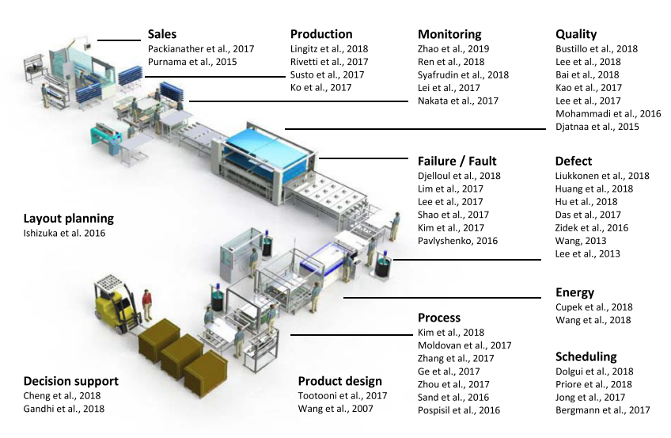

***Figura 19***. Estudios de ML y DM agrupados en tareas de fabricación

***Fuente:*** (Dogan & Birant, 2021)

**3.1.12.3 Estructuración del proceso de desarrollo basado en KDD**

El artículo describe en detalle el proceso de descubrimiento de conocimiento en bases de datos (KDD), el cual consta de fases como la recolección, limpieza, transformación de datos, aplicación del algoritmo y evaluación del modelo. Este enfoque ayudará a estructurar la lógica de funcionamiento de tu plataforma, asegurando que los datos sean tratados adecuadamente antes de entrenar modelos predictivos. Implementar este flujo como parte del backend permitirá que la plataforma sea escalable, mantenible y ajustable a nuevas entradas o condiciones. También fortalece el marco metodológico de tu tesis desde una perspectiva técnica y científica.

**Utilidad del artículo para nuestro proyecto de tesis**

Este artículo aporta a nuestro proyecto de tesis, una modelo de aprendizaje mediante una Plataforma Web basada en Machine Learning, proporcionando valiosas herramientas y enfoques que mejoran los aspectos clave de la gestión de inventarios.

Para ello, aplicaremos los modelos de regresión y clustering, como k-means y DBSCAN, para prever las demandas y gestionar de forma precisa los niveles de stock, soporte vectorial para detectar los defectos; reduciendo así los costos por sobrealmacenamiento, haciendo que la plataforma sea escalable y capaz de adaptarse a nuevas condiciones de manera eficiente.

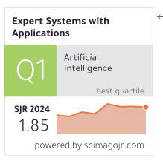

### 3.1.13 Machine Learning for industrial applications: A comprehensive literature review (Bertolini et al., 2021)

**(DOI :**[**https://doi.org/10.1016/j.eswa.2021.114820**](https://doi.org/10.1016/j.eswa.2021.114820)**)**

**(Número de citas: 365, Cuartil Q1)**

**Aprendizaje automático para aplicaciones industriales: una revisión exhaustiva de la literatura (Bertolini et al., 2021)**

La presente investigación examina en profundidad la implementación de técnicas de aprendizaje automático (ML) en la gestión de inventarios y el control de calidad, dos ámbitos fundamentales de la tesis. Se enfatizan los enfoques exitosos que integran el aprendizaje supervisado, el aprendizaje no supervisado y el aprendizaje por refuerzo, lo que resulta fundamental para abordar la variabilidad en la demanda y para la optimización del control de inventarios, mejorando la toma de decisiones en tiempo real. Además, el artículo subraya el uso de algoritmos avanzados como XGBoost, SVM y redes neuronales para predecir la demanda de productos y clasificar defectos en la producción, lo que se adaptará directamente a la mejora de la calidad en los procesos industriales de la empresa .

**3.1.13.1 Optimización de la Gestión de Inventarios**

El artículo ofrece una visión profunda sobre cómo los algoritmos de Machine Learning, como el aprendizaje supervisado y no supervisado, para predecir la demanda y optimizar el control de inventarios. En el proyecto de tesis, estas técnicas se implementan para prever patrones de consumo, evitando tanto el exceso de stock como las faltas de inventario. Esto permitirá a la empresa gestionar sus recursos de manera más eficiente, reduciendo costos y mejorando la disponibilidad de productos para los clientes.

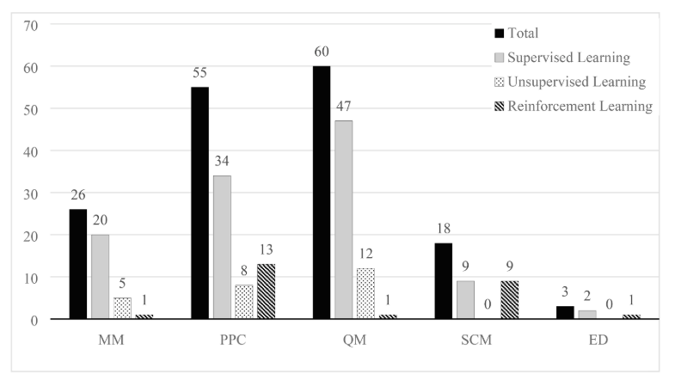

***Figura 20***. Número de artículos para el Dominio de Aplicación (AD) y el Área de Aprendizaje Automático (MLA)

***Fuente:*** (Bertolini et al., 2021)

**3.1.13.2 Control de Calidad en la Producción**

El artículo aborda el uso de Machine Learning en la clasificación y detección de defectos en productos, una aplicación directa en el control de calidad. A través de técnicas como redes neuronales y algoritmos de clasificación, se desarrollará un sistema que analice las características de los productos fabricados, identificando defectos en tiempo real. Este enfoque facilitaría la mejora en la calidad de los productos desarrollados en el marco del proyecto de tesis, garantizando que únicamente aquellos artículos que satisfacen los estándares establecidos sean entregados al consumidor final.

**Utilidad del artículo para nuestro proyecto de tesis**

Este artículo aporta a nuestro proyecto de tesis en la optimización de la gestión de inventarios y el control de calidad al proporcionar enfoques prácticos basados en Machine Learning que son fundamentales para abordar la variabilidad de la demanda y optimizar los recursos de manera eficiente.

Implementando técnicas de aprendizaje supervisado y no supervisado para predecir la demanda de productos y gestionar el inventario de manera más precisa. Utilizaremos redes neuronales y XGBoost para predecir patrones de consumo y clasificar defectos en productos, lo que permitirá una mejora en el control de calidad y una gestión más eficiente de los recursos.

### 3.1.14 Informed Machine Learning - A Taxonomy and Survey of Integrating Prior Knowledge into Learning Systems (Von et al., 2023)

**(DOI :**[**https://doi.org/10.1109/TKDE.2021.3079836**](https://doi.org/10.1109/TKDE.2021.3079836)**)**

**(Número de citas: 494, Cuartil Q1)**

**Aprendizaje automático informado: una taxonomía y un estudio sobre la integración del conocimiento previo en los sistemas de aprendizaje (Von et al., 2023)**

El artículo proporciona un marco teórico robusto que detalla cómo integrar el conocimiento previo en el aprendizaje automático, lo cual es relevante al enfrentar desafíos relacionados con la limitación de datos de entrenamiento. La investigación sobre cómo incorporar conocimiento especializado en los modelos de Machine Learning mejorará la precisión de las predicciones en un entorno con datos limitados o ruido. Este enfoque de aprendizaje informado permite optimizar el rendimiento del sistema de gestión de inventarios, mejorando la eficiencia y la precisión del control de calidad mediante la integración de conocimiento experto en los modelos predictivos de la plataforma.

**3.1.14.1 Preprocesamiento de datos**

Este artículo integra el conocimiento experto en los modelos de Machine Learning que se implementarán en la plataforma web de gestión de inventarios. En el proceso de preprocesamiento de datos, el enfoque de "Machine Learning informado" permite incorporar conocimiento previo, como reglas lógicas sobre los patrones de consumo o simulaciones que modelan el comportamiento de inventarios. Esta integración optimizará la calidad y relevancia de los datos utilizados para entrenar los modelos, mejorando la precisión en las predicciones y reduciendo el riesgo de sobreajuste debido a la falta de datos.

**3.1.14.2 Modelo predictivo de gestión de inventarios**

En el desarrollo del modelo predictivo de gestión de inventarios, integra ecuaciones algebraicas o conocimientos sobre leyes de comportamiento de productos, como su vida útil o tasas de rotación. Estas fórmulas añaden al algoritmo de aprendizaje como restricciones o funciones de pérdida, lo que permite al modelo ajustar sus predicciones conforme a parámetros físicos o comerciales preexistentes. De esta manera, el modelo no solo aprende de los datos históricos, sino que también sigue ciertas reglas establecidas, asegurando resultados más robustos.

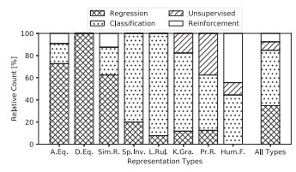

***Figura 20***. Representaciones de conocimiento y tareas de aprendizaje.

***Fuente:*** (Von et al., 2023)

**3.1.14.3 Control de calidad**

Para el control de calidad, el artículo es valioso al integrar simulaciones o reglas lógicas que puedan definir los estándares de calidad esperados, como rangos aceptables de variabilidad en las mediciones. Al integrar estos conocimientos en el proceso de entrenamiento del modelo, asegurará que las predicciones de calidad se alineen con las expectativas normativas o industriales. Además, al incorporar estos conocimientos de forma explícita, el sistema identificará anomalías que no solo se basen en los datos, sino en criterios previos establecidos, mejorando la fiabilidad del control de calidad.

**Utilidad del artículo para nuestro proyecto de tesis**

Este artículo aporta a nuestro proyecto de tesis, al proporcionar un marco teórico para el preprocesamiento de datos en la plataforma web basada en Machine Learning para optimizar la gestión de inventarios integrando el conocimiento experto y previo, optimizando el entrenamiento del modelo predictivo, lo que mejorará la precisión de las predicciones de inventarios, permitiendo incorporar restricciones en el modelo predictivo. De este modo, el sistema se ajustará a parámetros comerciales preestablecidos, lo que garantiza una mayor precisión. En cuanto al control de calidad, la integración de simulaciones y reglas lógicas nos permitirá definir los estándares de calidad y mejorar la fiabilidad del sistema, asegurando que el sistema cumpla con las expectativas normativas e industriales.

### 3.1.15 TransUNet: Rethinking the U-Net architecture design for medical image segmentation through the lens of transformers (Chen et al., 2024)

**(DOI:** [**https://doi.org/10.1016/j.media.2024.103280**](https://doi.org/10.1016/j.media.2024.103280)**)**

**(Número de citas: 175, Cuartil Q1)**

**TransUNet: Repensando el diseño de la arquitectura U-Net para la segmentación de imágenes médicas a través de la lente de transformadores (Chen et al., 2024)**

Este estudio ofrece importantes perspectivas sobre la integración de arquitecturas fundamentadas en el modelo TransUNet, dado que su inclusión en las fases de codificación y decodificación de la arquitectura U-Net conduce a mejoras sustanciales en las predicciones de segmentación. Estas mejoras tienen la potencialidad de ser aplicadas en el análisis y optimización de los procesos de inventario y control de calidad dentro de la empresa. Este enfoque permite una mejor captura de relaciones globales, así como una refinación detallada de pequeñas características, optimizando la gestión de datos y la eficiencia de la plataforma web en el proyecto de tesis .

**3.1.15.1 Procesamiento de datos**

Este artículo muestra cómo la integración de Transformers con redes neuronales convolucionales (CNN) mejora el preprocesamiento de datos, optimizando la extracción de características tanto locales como globales. En el contexto de tu proyecto, esto facilita la optimización de la gestión de inventarios, permitiendo un análisis más preciso y detallado de los datos de productos. Al captar patrones globales y locales de manera más efectiva, se logra un procesamiento de datos más eficiente, lo cual es clave para mejorar las predicciones y decisiones dentro de la plataforma web.

***Figura 20***. Descripción general de TransUNet.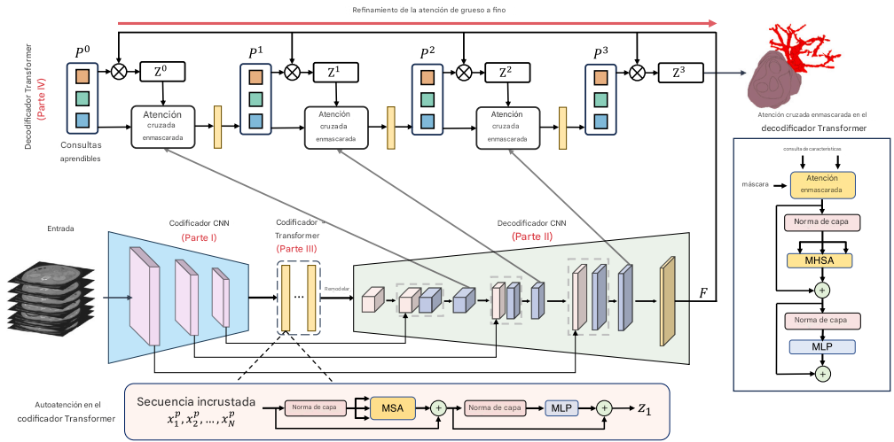

***Fuente:*** (Chen et al., 2024)

**3.1.15.2 Predicción de demanda**

El Transformer Encoder, al capturar relaciones globales, son particularmente útil para mejorar las predicciones de demanda de productos. Al integrar este enfoque, la plataforma web analizará grandes volúmenes de datos de ventas históricas, estacionalidad y tendencias globales. Esto permitirá prever con mayor precisión las necesidades de inventario, ajustando las predicciones a las variaciones del mercado y evitando faltantes o excesos de productos. Mejorar la predicción de demanda es fundamental para optimizar la gestión del inventario en tiempo real.

**3.1.15.3 Control de calidad**

La arquitectura Transformer Decoder, con su capacidad de atención cruzada, refinan las predicciones en la clasificación de productos defectuosos, un aspecto clave para el control de calidad en tu plataforma. Al integrar este enfoque, el sistema de calidad identifica con mayor precisión los productos defectuosos, no solo basándose en características locales, sino también considerando patrones globales y contextuales. Esto mejora la precisión en la detección de productos que no cumplen con los estándares, optimizando el proceso de control y reduciendo errores humanos en la clasificación.

**Utilidad del artículo para nuestro proyecto de tesis**

Este artículo aporta a nuestro proyecto de tesis en la implementación de una plataforma web, en particular a la optimización de la gestión de inventarios al permitir un procesamiento de datos más eficiente, aprovechando la capacidad de los Transformers para capturar patrones globales y locales. Para ello, integraremos el modelo **Transformer** en la plataforma web para mejorar el procesamiento de datos y **Transformer Encoder** para analizar datos históricos y tendencias de ventas. Y para el control de calidad, incorporaremos el **Transformer Decoder** para afinar la clasificación de productos defectuosos, asegurando que el sistema de calidad detecte con mayor precisión cualquier irregularidad, basándose en los patrones globales de los productos.

# CAPÍTULO IV: MODELADO DEL NEGOCIO

## 4.1 Reglas del Negocio

El modelo de negocio que planteamos se basa en el desarrollo de una plataforma web automatizada, con el propósito de optimizar los trámites de gestión de inventarios y el control de calidad en la Empresa SubliCielo. Dicha plataforma añadirá funciones sustentadas en Machine Learning para automatizar el rastreo de telas defectuosas, actualizar y prevenir los quiebre en el inventario.

Estas reglas están alineadas con los objetivos estratégicos del negocio en donde diversos actores realizarán funciones específicas conforme a las siguientes reglas del negocio:

**RN1**: El Encargado de Inventario,registrará el ingreso de los productos en el sistema, con indicación de: nombre del producto, cantidad, código y foto.

**RN2**: El Asesor de Ventas consultará la disponibilidad de productos en tiempo real, registrando las ventas solo si el producto se encuentra en stock.

**RN3**: El Encargado de Control de Calidad inspeccionará los productos defectuosos, registrar fallas, permitiendo así el aprendizaje automatizado en el sistema.

**RN4**: El Cliente realizará pedidos personalizados a través de la plataforma web.

**RN5**: El Encargado de Despacho solo preparará y entregará los productos que hayan sido aprobados en el control de calidad.Las órdenes con un stock insuficiente, permanecerán en espera.

**RN6**: Los pedidos personalizados serán validados por el área de diseño antes de ser procesados.

**RN7**: El proceso de impresión y corte láser se ejecutarán únicamente con diseños aprobados por el cliente y el diseñador.

AS-IS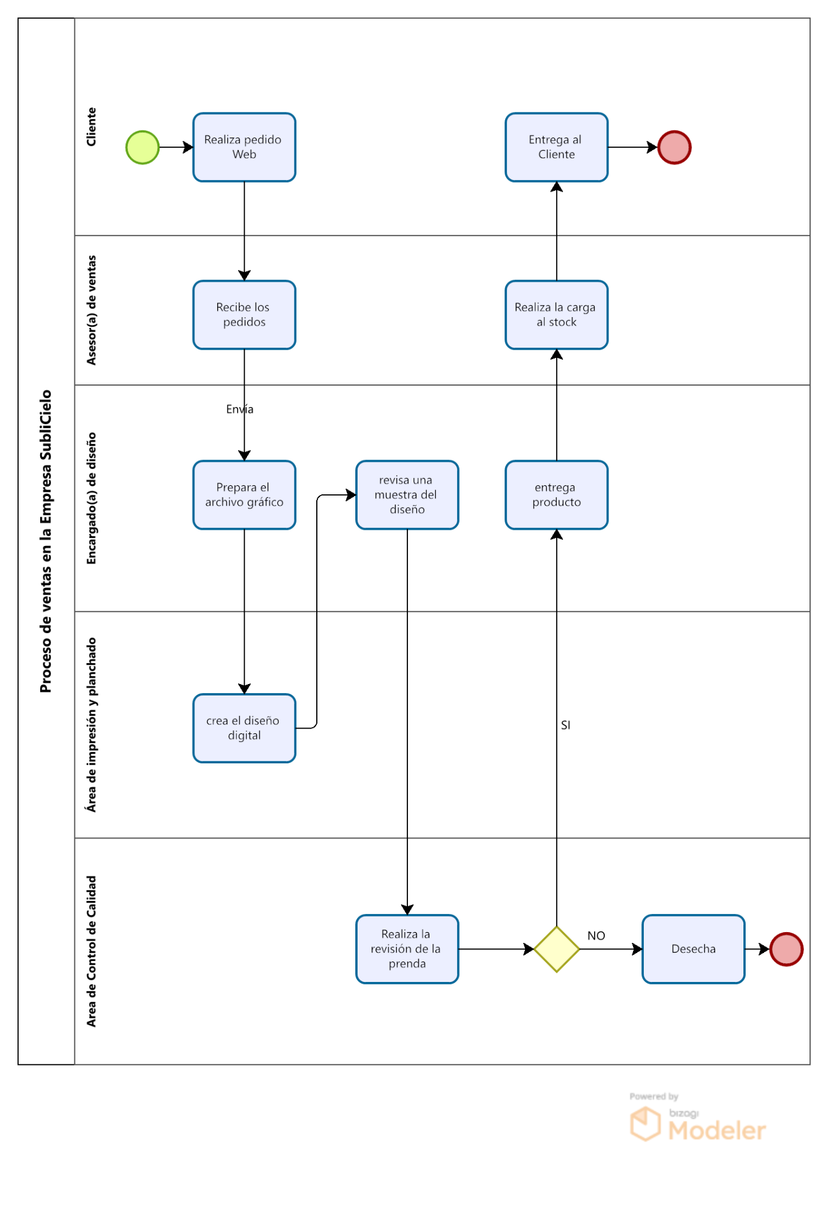

TO-BE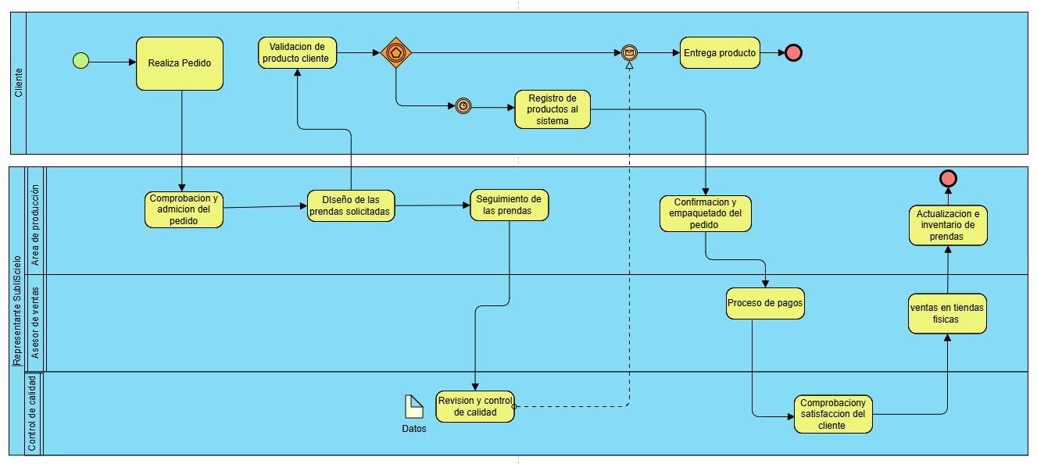

## 4.2 Caso de uso del Negocio

4.2.1 Diagrama de Casos de uso del Negocio

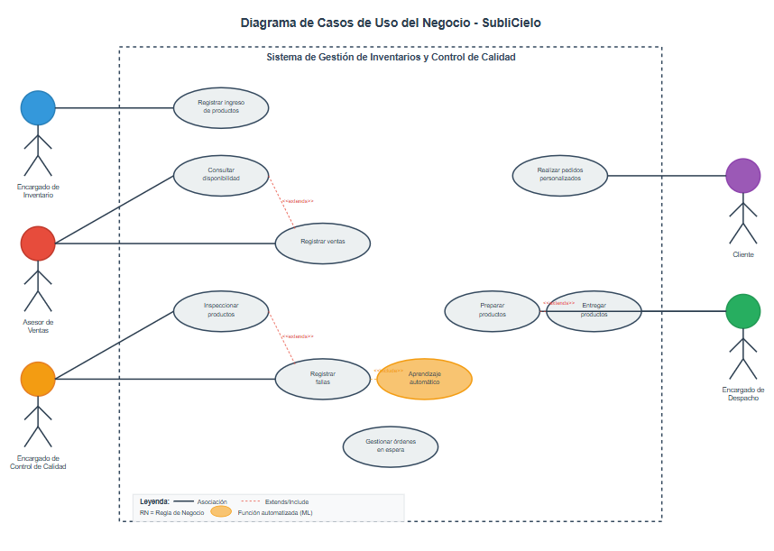

4.2.1.1 Actores del negocio

**Encargado de Inventario**: Responsable del registro de productos

**Asesor de Ventas**: Maneja consultas y ventas

**Encargado de Control de Calidad**: Inspecciona y registra fallas

**Cliente**: Realiza pedidos personalizados

**Encargado de Despacho**: Prepara y entrega productos

**Encargado de impresión y corte láser**: Ejecuta tareas de impresión y corte según diseño.

**Encargado de diseño**:Elabora o adapta diseños solicitados por los clientes

4.2.1.2 Casos de Uso del Negocio (CUN)

| **Código CUN** | **Nombre del Caso de Uso** | **Actor Principal** | **Descripción** | **Regla de Negocio** |
| --- | --- | --- | --- | --- |
| **CUN-001** | **Registrar Ingreso de Productos** | Encargado de Inventario | El encargado de inventario registra el ingreso de nuevos productos al sistema, incluyendo información detallada como nombre del producto, cantidad recibida, código identificador único y fotografía del producto para referencia visual. | **RN1** |
| **CUN-002** | **Consultar Disponibilidad de Productos** | Asesor de Ventas | El asesor de ventas consulta en tiempo real la disponibilidad de productos en el inventario para verificar el stock actual antes de proceder con cualquier operación de venta. | **RN2** |
| **CUN-003** | **Registrar Ventas** | Asesor de Ventas | El asesor de ventas registra las transacciones de venta en el sistema, pero únicamente cuando el producto se encuentra disponible en stock, actualizando automáticamente el inventario. | **RN2** |
| **CUN-004** | **Inspeccionar Productos** | Encargado de Control de Calidad | El encargado de control de calidad examina los productos para identificar posibles defectos o fallas que puedan afectar la calidad del producto final, siguiendo protocolos establecidos de inspección. | **RN3** |
| **CUN-005** | **Registrar Fallas de Productos** | Encargado de Control de Calidad | El encargado documenta detalladamente las fallas encontradas en los productos, clasificándolas y registrando información específica que será utilizada para el aprendizaje del sistema automatizado. | **RN3** |
| **CUN-006** | **Procesamiento Automático con Machine Learning** | Sistema (Automatizado) | El sistema utiliza algoritmos de Machine Learning para analizar patrones de fallas registradas, automatizar la detección de telas defectuosas, y generar alertas predictivas para prevenir quiebres de inventario. | **RN3** |
| **CUN-007** | **Realizar Pedidos Personalizados** | Cliente | Los clientes acceden a la plataforma web para realizar pedidos personalizados, especificando sus requerimientos particulares, diseños y características específicas de los productos deseados. | **RN4** |
| **CUN-008** | **Preparar Productos para Despacho** | Encargado de Despacho | El encargado de despacho selecciona y prepara los productos que han sido previamente aprobados en el control de calidad, organizándolos según los pedidos correspondientes para su posterior entrega. | **RN5** |
| **CUN-009** | **Entregar Productos** | Encargado de Despacho | El encargado de despacho realiza la entrega física de los productos previamente preparados, completando el proceso de fulfillment y actualizando el estado del pedido en el sistema. | **RN5** |
| **CUN-010** | **Gestionar Órdenes en Espera** | Encargado de Despacho | El encargado administra las órdenes que no son procesadas inmediatamente debido a stock insuficiente, manteniéndolas en estado de espera hasta que se restablezca el inventario necesario. | **RN5** |
| **CUN-011** | **Actualizar Inventario Automáticamente** | Sistema (Automatizado) | El sistema actualiza automáticamente los niveles de inventario basándose en las ventas registradas, productos defectuosos identificados y predicciones de demanda generadas por algoritmos de Machine Learning. | **RN1, RN2** |
| **CUN-012** | **Generar Alertas Predictivas** | Sistema (Automatizado) | El sistema genera alertas automáticas para prevenir quiebres de stock, utilizando análisis predictivo basado en patrones históricos de ventas, temporadas y tendencias identificadas por Machine Learning. | **RN2, RN5** |
| **CUN-013** | **Ejecutar Impresión y Corte Láser** | Encargado de Impresión y Corte Láser | El encargado recibe los diseños aprobados y ejecuta la impresión y corte láser en los materiales indicados, registrando el avance del proceso. | **RN7** |
| **CUN-014** | **Diseñar Producto Personalizado** | Encargado de Diseño | El encargado de diseño crea o ajusta el arte final solicitado por el cliente, validando dimensiones, materiales y requisitos técnicos | **RN6** |

**Casos de uso manuales (9):**

* CUN-001 a CUN-005: Procesos operativos básicos
* CUN-007: Interacción con clientes
* CUN-008 a CUN-010: Gestión de despacho
* CUN-013: Ejecución de impresión y corte láser
* CUN-014: Diseño de productos personalizados

**Casos de uso automatizados (3):**

* CUN-006: Procesamiento con Machine Learning
* CUN-011: Actualización automática de inventario
* CUN-012: Generación de alertas predictivas

4.2.2 Diagrama de actividades del negocio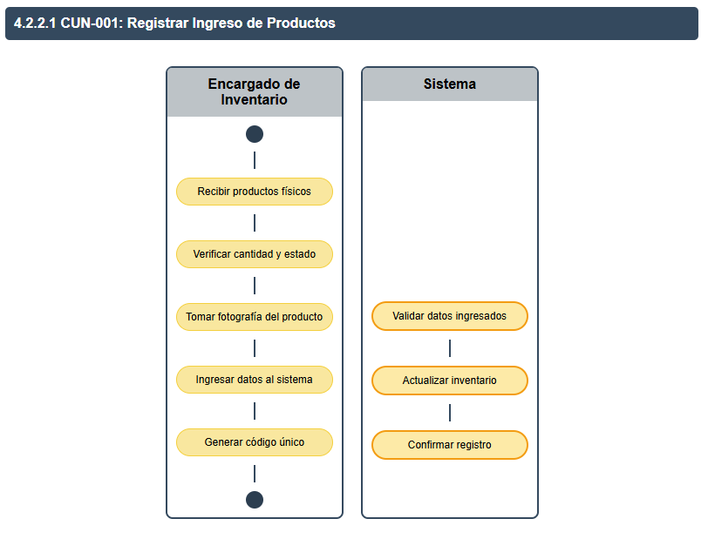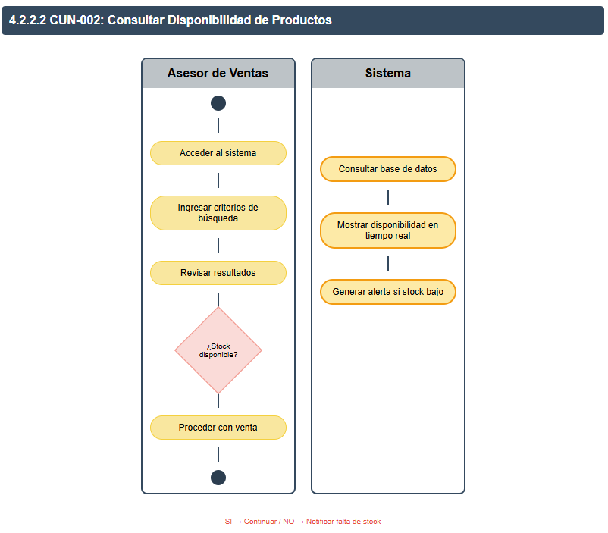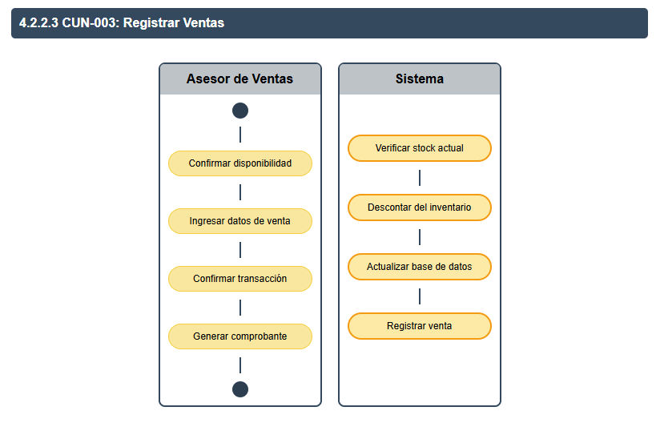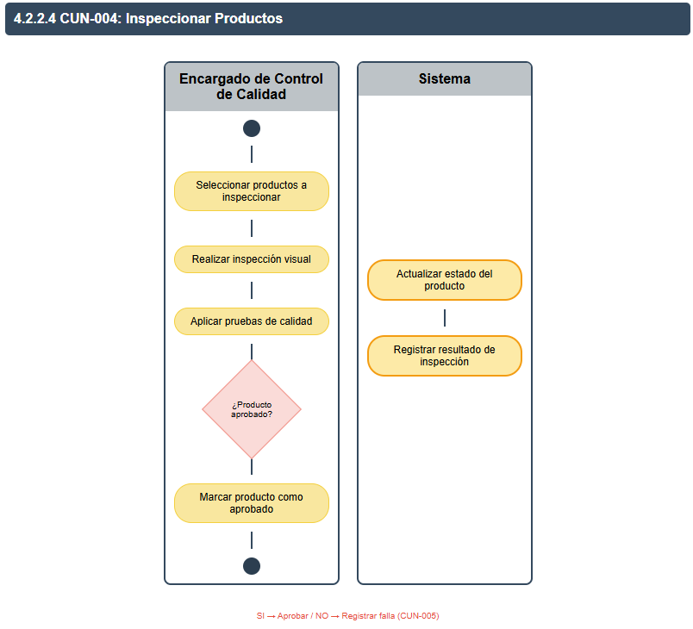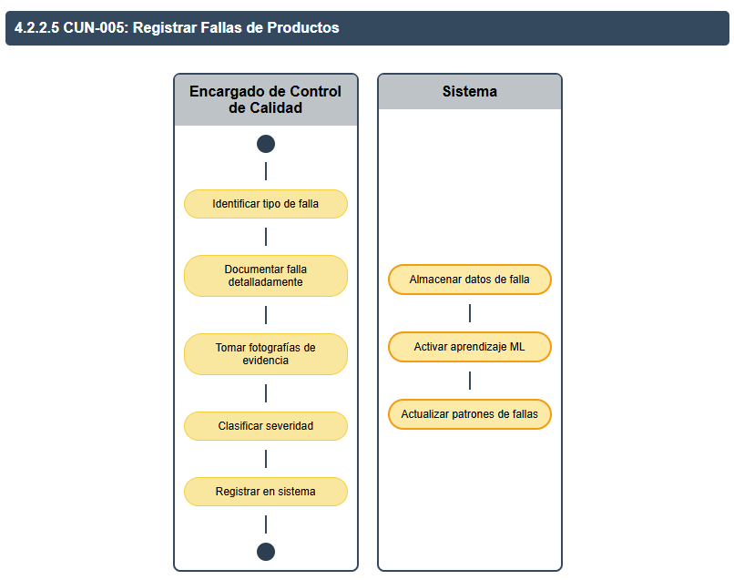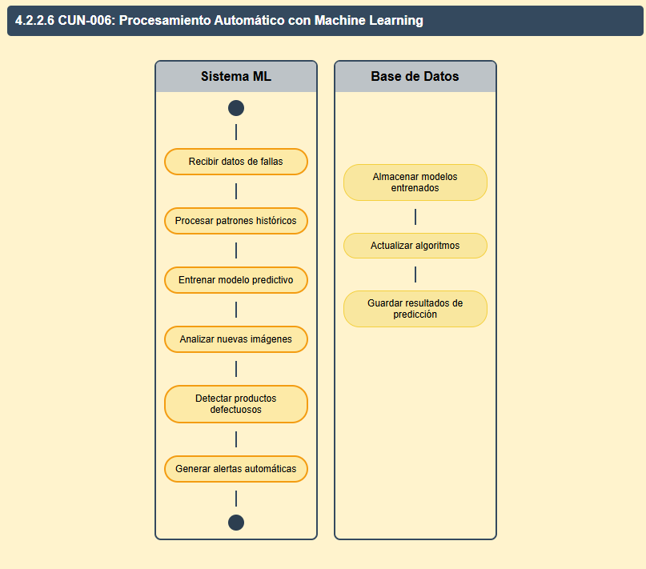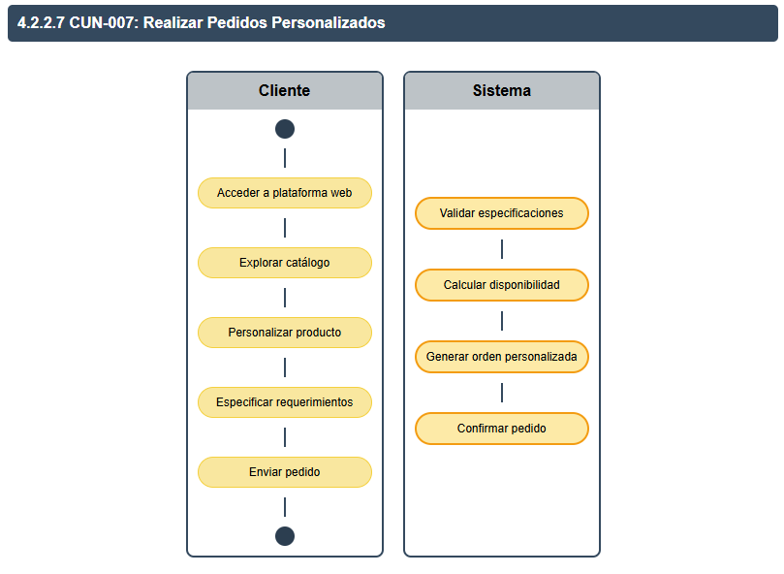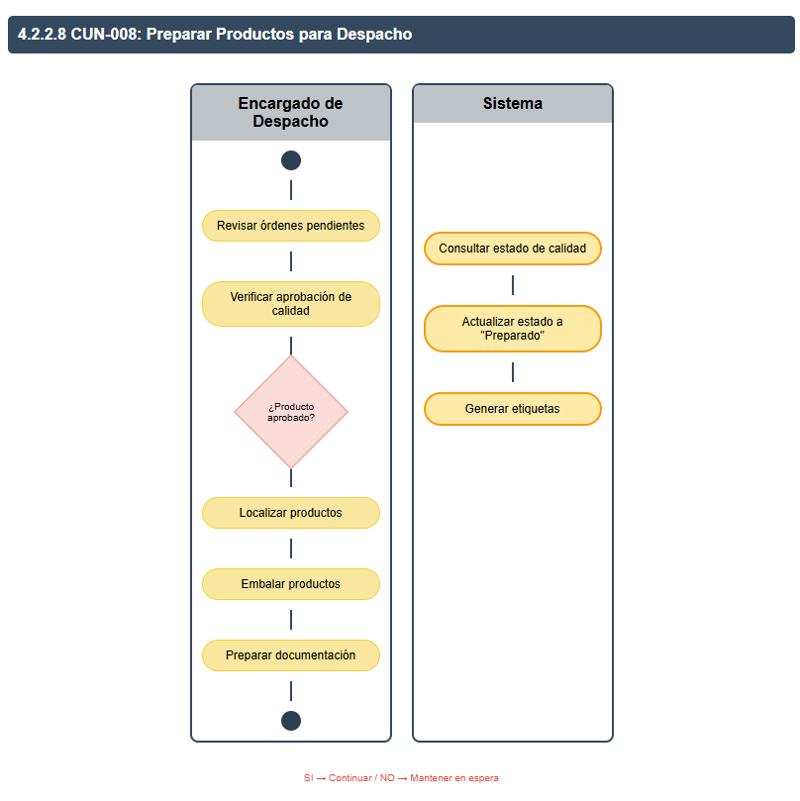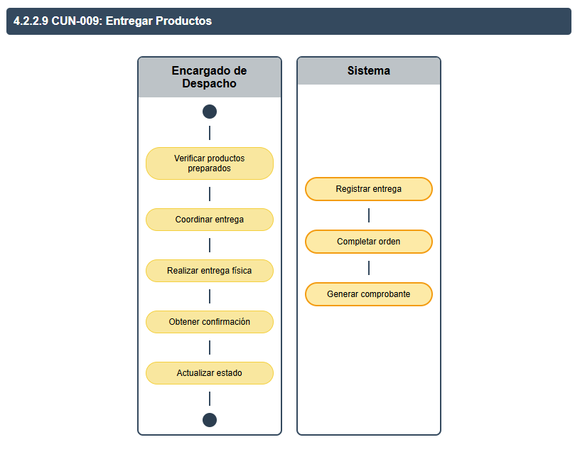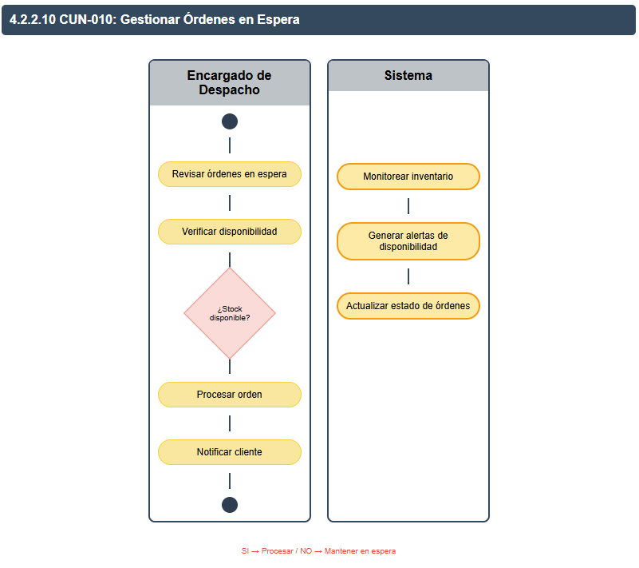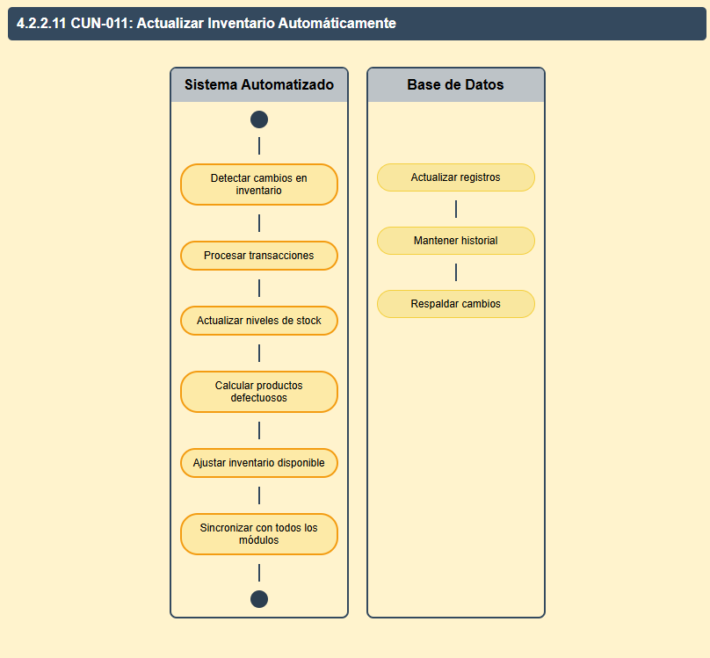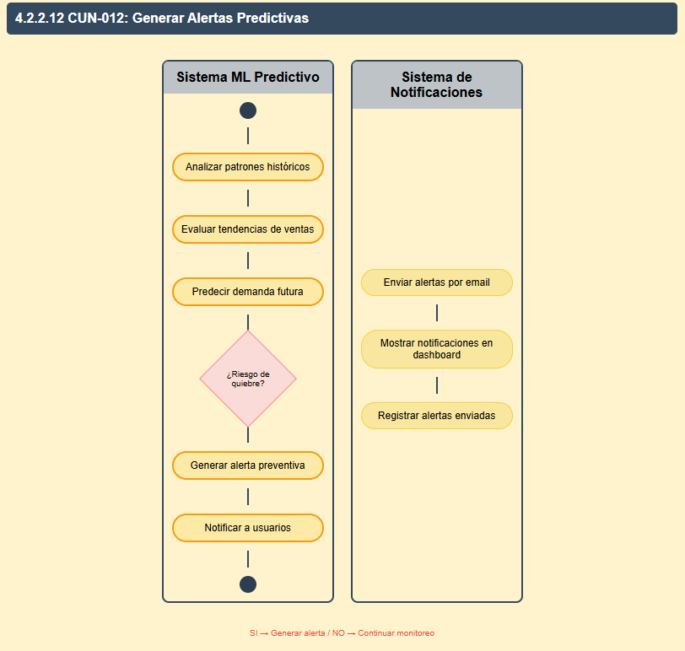

## 

## 4.3 Modelo conceptual

## 

El modelo conceptual presenta un sistema centrado en el núcleo de gestión que integra cuatro capas principales: Machine Learning para detección automática de defectos, Control de Calidad para inspección y validación, Gestión de Inventario para registro y actualización, y Ventas & Despacho para consultas y pedidos. Los cinco actores principales (Encargado de Inventario, Asesor de Ventas, Control de Calidad, Encargado de Despacho y Cliente) interactúan con el sistema a través de módulos especializados (Base de Datos centralizada, Plataforma Web y Motor ML) que procesan y coordinan todas las operaciones del negocio de manera automatizada e inteligente.

## 4.4 Elementos Principales:

1. **Núcleo Central del Sistema**: El corazón que integra gestión de inventario, ML y control de calidad
2. **Cuatro Capas Principales**:

* Capa de Machine Learning (detección automática de defectos)
* Capa de Control de Calidad (inspección y validación)
* Módulo de Gestión (inventario, registro, actualización)
* Módulo de Ventas (consultas, pedidos, despachos)

1. **Cinco Actores del Sistema**:

* Encargado de Inventario
* Asesor de Ventas
* Control de Calidad
* Encargado de Despacho
* Cliente

1. **Tres Módulos Técnicos**:

* Base de Datos Centralizada
* Plataforma Web (interfaz cliente)
* Motor ML (procesamiento de IA)

## 4.5 Características del Modelo:

* **Diseño Visual Dinámico**: El núcleo central rota para representar la integración continua de procesos
* **Códigos de Color**: Cada capa tiene un color distintivo para facilitar la comprensión
* **Flujo de Procesos**: Se incluye un diagrama de flujo conceptual de los 6 procesos principales
* **Interactividad**: Elementos con efectos hover para mejorar la experiencia visual
* **Descripción Detallada**: Explicación completa del modelo al final

# CAPÍTULO V: REQUERIMIENTOS DEL PROYECTO

## 5.1 Requerimientos del Software:

**5.1.1 Relación de Requerimientos Funcionales del Sistema**

| **N°** | **REQUERIMIENTOS** | **TIPO DE REQUERIMIENTO** | **NOMBRE DEL REQUERIMIENTO** |
| --- | --- | --- | --- |
| **1** | Registro de Ingreso de Productos | Funcional | RF1 |
| **2** | Consulta de Disponibilidad de Productos | Funcional | RF2 |
| **3** | Inspección y Registro de Defectos | Funcional | RF3 |
| **4** | Procesamiento Automático con Machine Learning | Funcional | RF4 |
| **5** | Realización de Pedidos Personalizados | Funcional | RF5 |
| **6** | Preparación y Entrega de Productos | Funcional | RF6 |
| **7** | Actualización Automática de Inventario | Funcional | RF7 |
| **8** | Generación de Alertas Predictivas | Funcional | RF8 |
| **9** | Gestión de Órdenes en Espera | Funcional | RF9 |

**5.1.2 Especificación de requerimientos Funcionales del Sistema**

| **N°** | **REQUERIMIENTOS** | **DESCRIPCIÓN** | **USUARIOS** |
| --- | --- | --- | --- |
| **1** | Registro de Ingreso de Productos | El encargado de inventario registra el ingreso de nuevos productos al sistema, incluyendo información detallada como nombre, cantidad, código y fotografía. | Encargado de Inventario |
| **2** | Consulta de Disponibilidad de Productos | El asesor de ventas consulta en tiempo real la disponibilidad de productos en el inventario, asegurando que solo se realicen ventas si los productos están en stock. | Asesor de Ventas |
| **3** | Inspección y Registro de Defectos | El encargado de control de calidad inspecciona los productos para identificar defectos, registrando las fallas para el aprendizaje automático del sistema. | Encargado de Control de Calidad |
| **4** | Procesamiento Automático con Machine Learning | El sistema utiliza algoritmos de Machine Learning para analizar y detectar telas defectuosas, generando alertas predictivas sobre posibles quiebres de inventario. | Sistema (Automatizado) |
| **5** | Realización de Pedidos Personalizados | El cliente realizan pedidos personalizados, especificando características y diseños para los productos que desea adquirir. | Cliente |
| **6** | Preparación y Entrega de Productos | El sistema actualiza automáticamente los niveles de inventario basándose en ventas registradas, productos defectuosos identificados y predicciones de demanda. | Encargado de Despacho |
| **7** | Actualización Automática de Inventario | El sistema actualiza automáticamente los niveles de inventario basándose en ventas registradas, productos defectuosos identificados y predicciones de demanda. | Sistema (Automatizado) |
| **8** | Generación de Alertas Predictivas | El sistema genera alertas automáticas basadas en análisis predictivo para prevenir quiebres de stock, mejorando la gestión de inventarios. | Sistema (Automatizado) |
| **9** | Gestión de Órdenes en Espera | El encargado de despacho gestiona las órdenes que no son procesadas por falta de stock, manteniéndose en espera hasta que se restablezca el inventario. | Encargado de Despacho |

**5.1.3 Relación de Requerimientos No Funcionales del Sistema**

**Rendimiento:**

* RNF1: Los tiempos de respuesta del sistema para realizar consultas de inventario y registrar ventas deben ser menores a 2 segundos.
* RNF2: El sistema debe optimizar el uso de recursos del servidor para garantizar un procesamiento eficiente de grandes volúmenes de datos sin afectar el rendimiento.
* RNF3: El sistema debe funcionar correctamente bajo carga, validando y procesando datos sin generar errores o caídas durante el registro de productos o ventas.

**Disponibilidad:**

* RNF4: El sistema debe ser capaz de manejar múltiples usuarios (empleados, clientes) conectados simultáneamente sin afectar la experiencia del usuario.
* RNF5: El sistema debe estar disponible para los usuarios finales las 24 horas del día, de acuerdo con las necesidades de SubliCielo.
* RNF6: El sistema debe contar con un mecanismo de copia de seguridad automático para garantizar la recuperación de datos en caso de fallos.

**Usabilidad:**

* RNF7: Las interfaces de usuario deben ser intuitivas y amigables para facilitar la interacción de los actores (Encargados de Inventario, Control de Calidad, Asesores de Ventas, etc.) con el sistema.
* RNF8: El sistema debe contar con guías interactivas o un asistente virtual para orientar a los usuarios que no conozcan el uso de la plataforma.

**Diseño:**

* RNF9: La plataforma será desarrollada utilizando tecnologías web estándar como HTML, CSS, y JavaScript para asegurar la accesibilidad desde diferentes dispositivos y navegadores.
* RNF10: El sistema contará con un motor de base de datos basado en MySQL para almacenar registros de inventario, ventas, fallas de calidad y otros datos relevantes.

**Seguridad:**

* RNF11: El sistema debe garantizar que los usuarios se autentiquen correctamente a través de un sistema de login seguro, utilizando cifrado para las contraseñas y sesiones.
* RNF12: El sistema debe generar notificaciones automáticas para alertar a los administradores sobre acciones sospechosas como la extracción o carga de datos ilegales o no autorizados.

**Mantenibilidad:**

* RNF13: El sistema debe contar con manuales detallados de instalación, implementación y uso para garantizar una correcta administración y funcionamiento por parte de los encargados de mantenerlo operativo.

**5.1.4 Requerimientos No Funcionales del Sistema**

| **N°** | **REQUERIMIENTOS** | **DESCRIPCIÓN** | **USUARIOS** |
| --- | --- | --- | --- |
| **1** | Rendimiento - RNF1 | Los tiempos de respuesta del sistema para realizar consultas de inventario y registrar ventas deben ser menores a 2 segundos. | Usuarios finales (empleados de SubliCielo) |
| **2** | Rendimiento - RNF2 | El sistema debe optimizar el uso de recursos del servidor para garantizar un procesamiento eficiente de grandes volúmenes de datos sin afectar el rendimiento. | Desarrolladores |
| **3** | Rendimiento - RNF3 | El sistema debe funcionar correctamente bajo carga, validando y procesando datos sin generar errores o caídas durante el registro de productos o ventas. | Usuarios finales (empleados de SubliCielo) |
| **4** | Disponibilidad - RNF4 | El sistema debe ser capaz de manejar múltiples usuarios (empleados, clientes) conectados simultáneamente sin afectar la experiencia del usuario. | Usuarios finales (empleados de SubliCielo) |
| **5** | Disponibilidad - RNF5 | El sistema debe estar disponible para los usuarios finales las 24 horas del día, de acuerdo con las necesidades de SubliCielo. | Usuarios finales (empleados de SubliCielo) |
| **6** | Disponibilidad - RNF6 | El sistema debe contar con un mecanismo de copia de seguridad automático para garantizar la recuperación de datos en caso de fallos. | Desarrolladores |
| **7** | Usabilidad - RNF7 | Las interfaces de usuario deben ser intuitivas y amigables para facilitar la interacción de los actores (Encargados de Inventario, Control de Calidad, Asesores de Ventas, etc.) con el sistema. | Usuarios finales (empleados de SubliCielo) |
| **8** | Usabilidad - RNF8 | El sistema debe contar con guías interactivas o un asistente virtual para orientar a los usuarios que no conozcan el uso de la plataforma. | Usuarios finales (empleados de SubliCielo) |
| **9** | Diseño - RNF9 | La plataforma será desarrollada utilizando tecnologías web estándar como HTML, CSS y JavaScript para asegurar la accesibilidad desde diferentes dispositivos y navegadores. | Desarrolladores |
| **10** | Diseño - RNF10 | El sistema contará con un motor de base de datos basado en MySQL para almacenar registros de inventario, ventas, fallas de calidad y otros datos relevantes. | Desarrolladores |
| **11** | Seguridad - RNF11 | El sistema debe garantizar que los usuarios se autentiquen correctamente a través de un sistema de login seguro, utilizando cifrado para las contraseñas y sesiones. | Usuarios finales (empleados de SubliCielo) |
| **12** | Seguridad - RNF12 | El sistema debe generar notificaciones automáticas para alertar a los administradores sobre acciones sospechosas como la extracción o carga de datos ilegales o no autorizados. | Desarrolladores |
| **13** | Mantenibilidad - RNF13 | El sistema debe contar con manuales detallados de instalación, implementación y uso para garantizar una correcta administración y funcionamiento por parte de los encargados de mantenerlo operativo. | Usuarios finales (empleados de SubliCielo) |

## 5.2 Casos de Uso del Sistema

### 5.2.1 Diagrama de actores del Sistema

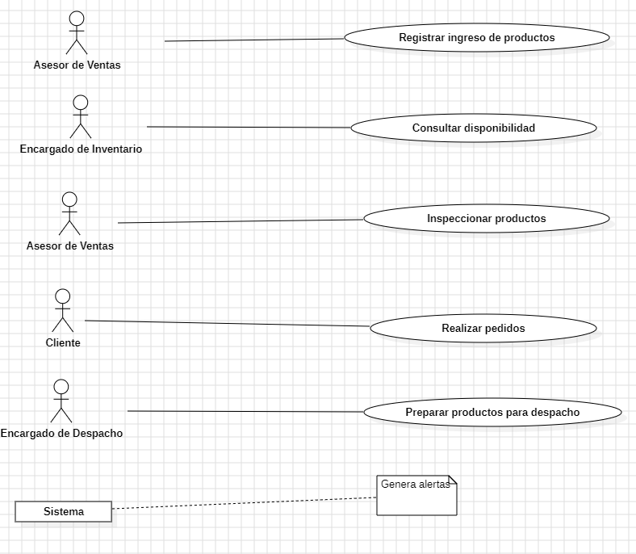

### 5.2.2 Diagrama de Paquetes

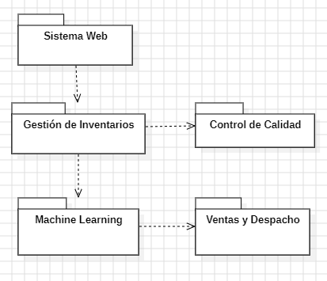

### 5.2.3 Diagrama de casos de uso del sistema

#### 5.2.3.1 Diagrama general

#### 5.2.3.2 Diagrama por paquetes

### 5.2.4 Especificaciones de CUS

## 5.3 Modelo conceptual

## 5.3 Prototipos

# 

# REFERENCIA BIBLIOGRÁFICA

Chen, J., Mei, J., Li, X., Lu, Y., Yu, Q., Wei, Q., Luo, X., Xie, Y., Adeli, E., Wang, Y., Lungren, M., Zhang, Z., Xing, L., Lu, L., Yuille, A.. & Zhou, Y.,(2024). TransUNet: Rethinking the U-Net architecture design for medical image segmentation through the lens of transformers. Medical Image Analysis. 97(2), 1-10. <https://doi.org/10.1016/j.media.2024.103280>

Guerrero Obregon, M. A., & Huaytalla Tirado, G. T. (2024). *Implementación De Un Sistema Web Para Mejorar La Gestión De Ventas E Inventario En Lau Chun*. <https://repositorio.utp.edu.pe/bitstream/handle/20.500.12867/10511/G.Huaytalla_M.Guerrero_Tesis_Titulo_Profesional_2024.pdf?sequence=1&isAllowed=y>

Jackson, I., Ivanov, D., Dolgui, A., & Namdar, J. (2024). Generative artificial intelligence in supply chain and operations management: a capability-based framework for analysis and implementation. *International Journal of Production Research*, *62*(17), 6120–6145. <https://doi.org/10.1080/00207543.2024.2309309>

Kumar, K. S., & Bai, M. R. (2023). LSTM based texture classification and defect detection in a fabric. *Measurement: Sensors*, *26*. <https://doi.org/10.1016/j.measen.2022.100603>

Mahesh, B. (2020). Machine Learning Algorithms - A Review. *International Journal of Science and Research (IJSR)*, *9*(1), 381–386. <https://doi.org/10.21275/art20203995>

Metin, A., & Bilgin, T. T. (2024). Automated machine learning for fabric quality prediction: a comparative analysis. *PeerJ Computer Science*, *10*. <https://doi.org/10.7717/PEERJ-CS.2188>

Navarro Hidalgo, J. J., Rodríguez Martínez, A., Escolano Pérez, E., Alcaraz Iborra, M., & Bustamante, J. C. (2021). Diseño y construcción de una plataforma web para la evaluación dinámica y la optimización de funciones ejecutivas en estudiantes con trastornos del neurodesarrollo y el aprendizaje. En Luces en el camino: filosofía y ciencias sociales en tiempos de desconcierto (pp. 2957-2974). Dialnet.<https://dialnet.unirioja.es/servlet/articulo?codigo=7871171>

Paraschos, P. D., Xanthopoulos, A. S., Koulinas, G. K., & Koulouriotis, D. E. (2022). Machine learning integrated design and operation management for resilient circular manufacturing systems. *Computers and Industrial Engineering*, *167*. <https://doi.org/10.1016/j.cie.2022.107971>

Pereira, F., Carvalho, V., Vasconcelos, R., & Soares, F. (2022). A Review in the Use of Artificial Intelligence in Textile Industry. *Lecture Notes in Mechanical Engineering*, 377–392. <https://doi.org/10.1007/978-3-030-79168-1_34>

Ramana, V., Anu, S., Nair, H., & Sanal Kumar, K. P. (2022). Machine Learning based Automated Multimodal Biometric Recognition for Person Identification. In *Original Research Paper International Journal of Intelligent Systems and Applications in Engineering IJISAE* (Vol. 2022, Issue 1s). [www.ijisae.org](http://www.ijisae.org/)

Rossini, M., Costa, F., Tortorella, G. L., Valvo, A., & Portioli-Staudacher, A. (2022). Lean Production and Industry 4.0 integration: how Lean Automation is emerging in manufacturing industry. *International Journal of Production Research*, *60*(21), 6430–6450. <https://doi.org/10.1080/00207543.2021.1992031>

Sánchez-Ortega, J. A., Seminario-Polo, A., & Oruna-Rodríguez, A. M. (2021). Social responsibility and quality management: Peruvian insurance company. *Retos(Ecuador)*, *11*(21), 117–130. <https://doi.org/10.17163/ret.n21.2021.07>

Seçkin, A. Ç., & Seçkin, M. (2022). Detection of fabric defects with intertwined frame vector feature extraction. *Alexandria Engineering Journal*, *61*(4), 2887–2898. <https://doi.org/10.1016/j.aej.2021.08.017>

Seçkin, M., Seçkin, A. Ç., Demircioglu, P., & Bogrekci, I. (2023). FabricNET: A Microscopic Image Dataset of Woven Fabrics for Predicting Texture and Weaving Parameters through Machine Learning. *Sustainability (Switzerland)*, *15*(21). <https://doi.org/10.3390/su152115197>

Shahbazi, Z., & Byun, Y. C. (2021). Integration of blockchain, iot and machine learning for multistage quality control and enhancing security in smart manufacturing. *Sensors*, *21*(4), 1–21. <https://doi.org/10.3390/s21041467>

Tello, M. D., & Tello Trillo, D. S. (2024). *Quality managment and labor productivity of formal companies in Perú: A non-experimental design and causal machine learning techniques\**. <https://www.ibm.com/cloud/learn/machine-learning>

Yang, J., Wang, X., & Zhao, Y. (2022). Parallel Manufacturing for Industrial Metaverses: A New Paradigm in Smart Manufacturing. *IEEE/CAA Journal of Automatica Sinica*, *9*(12), 2063–2070. <https://doi.org/10.1109/JAS.2022.106097>

ANEXO

